招 标 文 件
（电子招投标）
（货物类项目，专门面向中小微企业）

项目编号：JSZC-321181-JZCG-G2025-0006
项目名称：江苏省丹阳高级中学异地新建
教学区家具采购项目

丹阳市政府采购中心
2025年3月11日

提 示 函
各政府采购供应商：
为打造公开公平公正的政府采购营商环境，规范政府采购活动，请贵单位仔细阅读下列条款：
一、基本要求：
1.应当遵循公开、公平、公正和诚实信用原则；
2.不得有串通投标、提供虚假材料等违法违规行为；
3.不得捏造事实、提供虚假材料或者以非法手段取得证明材料进行投诉。
二、经查实有下列行为的，将依法依规严肃处理:
1. 供应商有下列情形之一的，处以采购金额千分之五以上千分之十以下的罚款，列入不良行为记录名单，在一至三年内禁止参加政府采购活动，有违法所得的，并处没收违法所得，情节严重的，由工商行政管理机关吊销营业执照;构成犯罪的，依法追究刑事责任:
(1)提供虚假材料谋取中标、成交的;
(2)采取不正当手段诋毁、排挤其他供应商的;
(3)与采购人、其他供应商或者采购代理机构恶意串通的;
(4)向采购人、采购代理机构行贿或者提供其他不正当利益的;
(5)在招标采购过程中与采购人进行协商谈判的;
(6)拒绝有关部门监督检查或者提供虚假情况的。
2．在“信用中国”网、中国政府采购网等相关网站有失信记录按规定被依法限制参与政府采购活动的，在规定期限内不得参加本市范围内的政府采购活动。

招标文件目录
第一部分 投标邀请
第二部分 投标人须知
第三部分 拟签订的合同文本
第四部分 采购需求
第五部分 评标办法和标准
第六部分 投标文件（格式）

第一部分 投标邀请
项目概况
江苏省丹阳高级中学异地新建教学区家具采购项目的潜在投标人应在“苏采云”电子交易平台（网址http://jszfcg.jsczt.cn/）获取招标文件，并于2025年4月16日09点30 分（北京时间）前按要求递交投标文件。

一、项目基本情况
项目编号：JSZC-321181-JZCG-G2025-0006
项目名称：江苏省丹阳高级中学异地新建教学区家具采购项目
预算金额：16118294元
最高限价： 16118294元
采购需求：详细内容及要求见采购需求
合同履行期限：详细内容及要求见采购需求。
本项目是否接受联合体投标：不接受

二、申请人的资格要求：
1.满足《中华人民共和国政府采购法》第二十二条规定：
1.1具有独立承担民事责任的能力；
1.2具有良好的商业信誉和健全的财务会计制度；
1.3具有履行合同所必需的设备和专业技术能力；
1.4有依法缴纳税收和社会保障资金的良好记录；
1.5参加政府采购活动前三年内，在经营活动中没有重大违法记录;
1.6法律、行政法规规定的其他条件。
2.落实政府采购政策需满足的资格要求：本项目专门面向中小微企业，提供《中小企业声明函》。
3.本项目的特定资格要求：无。

三、获取招标文件
获取时间：2025年3月11日0:00起至2025年3月18日 23:59分（北京时间）
获取地点：江苏政府采购网-苏采云电子交易平台
获取方式：在线获取（“苏采云”系统用户注册--获取“CA数字证书”--CA绑定与登录--网上报名--下载招标文件，具体操作详见“苏采云”系统供应商操作指南http://www.ccgp-jiangsu.gov.cn/jiangsu/zlxz/ee/ee3a4bc5a3454aa2b0d9312230633ce9.html）
采购文件售价：免费

四、提交投标文件截止时间、开标时间和地点
提交截止时间及开标时间：2025年4月16日9点30分（北京时间）
开标地点：“苏采云”政府采购交易系统网上开标大厅

五、公告期限
自本公告发布之日起5个工作日。

六、其他补充事宜
1.本项目通过电子交易平台进行采购，请在投标前详细阅读《“苏采云”系统供应商操作手册》（http://www.ccgp-jiangsu.gov.cn/jiangsu/zlxz/ee/ee3a4bc5a3454aa2b0d9312230633ce9.html）；投标人在使用系统进行投标的过程中如遇到涉及平台使用的任何问题，应在工作日上午9：00-11:30 下午13:30-17:30期间致电技术支持热线咨询，联系方式：0519-86722803。
2.投标人投标需提前办理政府采购CA数字证书及电子签章，镇江地区意源（方正）办理方式：镇江市润州区冠城路8号工人大厦7楼公共资源交易中心大厅CA窗口。工作日办公时间：9:00-12:00、13:30-17:30。联系人：邵娟，联系电话：13655287962，办理指南地址：http://jsxcmm.com/help/gys.html。
3.投标文件递交截止时间后，采购代理机构将通过开标会议区发出投标文件解密的指令，投标人在各自地点按规定时间自行实施远程解密，投标人解密限定在响应截止时间后30分钟之间完成。因投标人网络与电源不稳定、未按操作手册要求配置软硬件、解密锁发生故障或用错、故意不在要求时限内完成解密等自身原因，导致投标文件在规定时间内未能解密、解密失败或解密超时，视为投标人撤销其投标文件；因网上平台发生故障，导致无法按时完成投标文件解密或开、评标工作无法进行的，可根据实际情况相应延迟解密时间或调整开、评标时间（友情提示：若投标人已领取副锁（含多把副锁）请注意正副锁的使用差别）。本项目在限定的解密时间内，只要有一家投标人解密成功，即视为网上招投标平台运行无故障。
4.因投标人自身软硬件配备不齐全或发生故障等问题而导致在交互过程中出现不稳定或中断等情况的，由投标人自身承担一切后果。
5.有关本次招标的事项若存在变动或修改，敬请及时关注江苏政府采购网的更正公告。
6.本次招标不收取投标保证金。

七、对本次招标提出询问，请按以下方式联系。
1.采购人信息
名 称：江苏省丹阳高级中学
地 址：丹阳市新民西路138号
联系人：吴福舟
联系方式：13506103680
2.采购代理机构信息
名 称：丹阳市政府采购中心
地 址：丹阳市开发区兰陵路88号4楼404室
联系方式：0511-86906230
3.项目联系方式
项目联系人：周小岩
电 话：0511-86906230

第二部分 投标人须知

前附表
序号 | 事项 | 本项目规定
1 | 报价要求 | 本次投标报价的币种为人民币。  投标人应按招标文件所提供的各报价表格式报价。  投标人应对本项目报出最具有竞争力的价格，应包括本次招标要求提供的货物（服务）已支付或将支付的所有费用（含税费）。  最低投标报价不能作为中标的保证。  中标价即为合同签约价。  如出现报价前后不一致的，将按招标文件第五部分“评标办法和标准”第5项规定进行修正。
2 | 转包及分包 | 项目依法不得转包  ☑本项目不同意分包。  □同意将非主体、非关键性的工作分包。投标人应当在投标文件中载明分包承担主体，分包承担主体应当具备相应资质条件且不得再次分包。享受中小企业扶持政策获得政府采购合同的，小微企业不得将合同分包给大中型企业，中型企业不得将合同分包给大型企业。（提醒：采购人允许采用分包方式履行合同的，应当在采购文件中明确可以分包履行的具体内容、金额或者比例，分包承担主体所需要具有的资质。）
3 | 开标前答疑会 | ☑不组织  □组织  时间：  地点：  联系人： 联系方式：
4 | 现场踏勘 | ☑不统一组织,如需现场踏勘，可自行联系采购人前往。  □统一组织  时间：  地点：  联系人： 联系方式：
5 | 演示 | ☑无  □有，本项目演示使用录播上传形式，各投标人自行将录播内容上传至“苏采云”系统的演示视频模块。操作指南详见http://www.ccgp-jiangsu.gov.cn/jiangsu/zlxz/ee/ee3a4bc5a3454aa2b0d9312230633ce9.html。视频以压缩形式进行上传，单个视频上限50M，整体上限300M。
6 | 样品 | □不要求提供。  ☑要求提供（提醒：除仅凭书面方式不能准确描述采购需求或者需要对样品进行主观判断以确认是否满足采购需求等特殊情况外，不得要求投标人提供样品。）  （1）样品：课桌椅、办公椅、学习桌、学习椅、活动看台、学生凳、礼堂椅  （2）样品制作的标准和要求：详见采购需求清单对应产品技术要求；  （3）样品的评审方法以及评审标准：详见评标办法；  （4）是否需要随样品提交检测报告：☑否；□是，检测机构的要求：无；检测内容：无。  （5）提供样品的时间：2025年4月15日9:00-17:00；地点：丹阳市开发区兰陵路88号4楼412室；联系人：周小岩，联系电话：0511-86906230 。请投标人在上述时间内提供样品并按规定位置安装完毕。超过截止时间的，采购人或采购代理机构将不予接收及安装，并将清场并封闭样品现场。  (6)采购活动结束后，对于未中标人提供的样品，采购人、采购机构将通知未中标人在规定的时间内取回，逾期未取回的，采购人、采购机构不负保管义务；对于中标人提供的样品，采购人将进行保管、封存，并作为履约验收的参考。  （7）制作、运输、安装和保管样品所发生的一切费用由投标人自理。
7 | 是否允许采购进口产品 | ☑本项目不允许采购进口产品。  □可以采购进口产品，优先采购向我国企业转让技术、与我国企业签订消化吸收再创新方案的供应商的进口产品；但如果因信息不对称等原因，仍有满足需求的国内产品要求参与采购竞争的，采购人及其委托的采购代理机构不对其加以限制，将按照公平竞争原则实施采购。
8 | 项目属性与核心产品 | ☑货物类。  □服务类。  本项目核心产品为：课桌椅、办公椅、屏风工作位、学习桌、学习椅、学生凳、活动看台、礼堂椅。
9 | 采购标的对应的中小企业划分标准所属行业 | （1）标的：家具（详见附件采购清单），属于 工业 行业。
10 | 节能产品、环境标志产品 | 供应商所投产品属于政府采购节能产品、环境标志产品品目清单范围的，采购人及其委托的采购代理机构将依据国家确定的认证机构出具的、处于有效期之内的节能产品、环境标志产品认证证书，对获得证书的产品实施政府优先采购或强制采购。
11 | 中小企业信用融资 | 为进一步发挥政府采购政策导向作用，有效缓解企业融资难题，推进完善应收账款融资服务平台的融资服务功能，促进中小微企业平稳健康发展，镇江市财政局和中国人民银行镇江市中心支行联合印发《关于转发〈关于深入推进政府采购线上合同信用融资工作的通知〉的通知》，采购项目中标人如有融资需求，可在签订政府采购合同时向采购人说明融资需求，由采购人在录入合同时标注融资需求后，凭政府采购合同在相关金融机构办理无抵押、低利率授信申请。办理流程详见江苏政府采购网“政采贷”栏目，网址：http://www.ccgp-jiangsu.gov.cn/jiangsu/paying.html咨询电话：丹阳市财政局政府采购科0511-86521852。
12 | 特别说明 | 无

一、总 则

1．适用范围
1.1 本招标文件仅适用于江苏省江苏省丹阳高级中学异地新建教学区家具采购项目。

2．定义
招标文件中下列术语应解释为：
2.1“采购人”系指依法进行政府采购的国家机关、事业单位、团体组织，即：江苏省丹阳高级中学。
2.2“投标人”系指响应招标、参加投标竞争的法人、其他组织或者自然人。
2.3“采购代理机构”系指组织本次采购活动的单位，即：丹阳市政府采购中心。
2.4“货物”亦称产品，系指投标人按招标文件要求，须向采购人提供的教学家具、备件、工具、说明书及使用手册。
2.5“服务”系指根据招标文件规定投标人承担的与供货有关的辅助服务，按合同规定乙方必须承担的供货安装、设备调试、技术指导、培训以及其他类似的承诺义务。服务亦包括招标文件中特别描述的其它形式的服务。
2.6“☑”系指适用本项目的要求。“☐”系指不适用本项目的要求。

3．采购方式
3.1 本次采购采取公开招标方式☑综合评分法。□最低评标价法。
3.2 本项目资格审查方式：☑资格后审 □资格预审
3.3 本次采购确定的中标人数量：1名

4．投标费用
4.1 投标人应自行承担所有与参加投标有关的费用。
4.2不论投标的结果如何，采购人和采购代理机构在任何情况下均无义务和责任承担上述费用。

5．政策功能
5.1支持中小企业发展
5.1.1中小企业，是指在中华人民共和国境内依法设立，依据国务院批准的中小企业划分标准确定的中型企业、小型企业和微型企业，但与大企业的负责人为同一人，或者与大企业存在直接控股、管理关系的除外。
符合中小企业划分标准的个体工商户，在政府采购活动中视同中小企业。
5.1.2在政府采购活动中，投标人提供的货物、工程或者服务符合下列情形的，享受中小企业扶持政策：
5.1.2.1在货物采购项目中，货物由中小企业制造，即货物由中小企业生产且使用该中小企业商号或者注册商标；
5.1.2.2在工程采购项目中，工程由中小企业承建，即工程施工单位为中小企业；
5.1.2.3在服务采购项目中，服务由中小企业承接，即提供服务的人员为中小企业依照《中华人民共和国劳动合同法》订立劳动合同的从业人员。
在货物采购项目中，投标人提供的货物既有中小企业制造货物，也有大型企业制造货物的，不享受中小企业扶持政策。
以联合体形式参加政府采购活动，联合体各方均为中小企业的，联合体视同中小企业。其中，联合体各方均为小微企业的，联合体视同小微企业。
5.1.3根据《政府采购促进中小企业发展管理办法》要求，本项目专门面向中小微企业。投标人应按照招标文件格式要求提供《中小企业声明函》，投标人提供的《中小企业声明函》与实际情况不符的，不享受中小企业扶持政策。声明内容不实属于提供虚假材料谋取中标、成交的，依法承担法律责任。中小企业划型标准见《关于印发中小企业划型标准规定的通知》（工信部联企业[2011]300号）。
5.1.4根据《财政部 司法部关于政府采购支持监狱企业发展有关问题的通知》（财库〔2014〕68号）要求，监狱和戒毒企业视同小型、微型企业，享受与小型、微型企业产品价格同比例扣除的优惠政策。监狱和戒毒企业应当提供由省级以上监狱管理局、戒毒管理局（含新疆生产建设兵团）出具的属于监狱企业的证明文件。
5.1.5根据《关于促进残疾人就业政府采购政策的通知》（财库〔2017〕141号）要求，残疾人福利性单位视同小型、微型企业，享受与小型、微型企业产品价格同比例扣除的优惠政策。符合条件的残疾人福利性单位应当提供《残疾人福利性单位声明函》，并对声明的真实性负责。
5.1.6中小企业享受扶持政策获得政府采购合同的，小微企业不得将合同分包给大中型企业，中型企业不得将合同分包给大型企业。
5.2强制采购信息安全产品
信息安全产品指国家质检总局国家认监委《信息安全产品强制性认证目录》，并获得强制性产品认证证书的产品。
5.3支持绿色发展
5.3.1根据《财政部 发展改革委 生态环境部 市场监管总局关于调整优化节能产品 环境标志产品政府采购执行机制的通知》（财库〔2019〕9号）的规定，对政府采购节能产品、环境标志产品实施品目清单管理。供应商所投产品属于品目清单范围的，依据国家确定的认证机构出具的、处于有效期之内的节能产品、环境标志产品认证证书，对获得证书的产品实施政府优先采购或强制采购。
5.3.2本项目中涉及商品包装和快递包装的，参考《财政部办公厅关于印发《商品包装政府采购需求标准（试行）》、 《快递包装政府采购需求标准（试行）》的通知》（财办库〔2020〕123号）规定的包装需求标准。
5.3.3纳入政府采购管理的装修、修缮等项目，鼓励参考财政部办公厅 住房城乡建设部办公厅 工业和信息化部办公厅关于印发《政府采购支持绿色建材促进建筑品质提升政策项目实施指南》的通知（财办库〔2023〕52号）规定的需求标准。
5.3.4采购人采购数据中心相关设备、运维服务，按照《绿色数据中心政府采购需求标准（试行）》实施相关采购活动。
5.4 根据国家扶持中小企业的有关政策，采购项目中标人在履约过程中如遇到资金困难，凭政府采购合同在相关金融机构办理授信申请，相关事宜请查阅“江苏政府采购网---政采贷”网站。
5.5支持创新发展
5.5.1采购人优先采购被认定为重点推广应用、首台（套）重大装备、重点领域首版次软件的自主创新产品。
5.6平等对待内外资企业和符合条件的破产重整企业
5.6.1平等对待内外资企业和符合条件的破产重整企业，切实保障企业公平竞争，平等维护企业的合法利益。

二、招标文件

6.招标文件组成
6.1 招标文件包括：
（1）投标邀请
（2）投标人须知
（3）拟签订的合同文本
（4）采购需求
（5）评标办法和标准
（6）投标文件（格式）
6.2 投标人获取本文件后，应认真阅读本文件中所有的事项、格式条款和规范等要求。
6.3 除非有特殊要求，招标文件不单独提供招标标的所在地自然环境、气象条件、公用设施等情况，投标人被视为熟悉上述与签订和履行合同有关的一切情况。

7．招标文件的澄清和修改
7.1 任何要求对招标文件进行澄清的潜在投标人，应及时联系项目联系人。
7.2 按照权责相一致原则，投标人提出的对于招标文件主要商务、技术指标的相关澄清、修改要求，由采购人负责答复并视情况作出澄清或修改的决定。
7.3 采购代理机构可以对已发出的招标文件、资格预审文件、投标邀请进行必要的澄清或者修改，但不改变采购标的和资格要求。澄清或者修改将在原公告媒体上发布更正公告，澄清或者修改的内容为招标文件、资格预审文件、投标邀请的组成部分。
7.4 澄清或者修改的内容可能影响投标文件编制的，采购代理机构将在提交截止时间至少15日前；不足15日的，采购代理机构将顺延提交投标文件的截止时间。投标人应及时自行登录系统查看相应内容。

7.5 如澄清或修改公告有重新发布招标文件的，投标人应下载最新发布的招标文件制作投标文件。因投标人自身原因未能及时获取的，一切后果由投标人自行承担。

三、投标文件

8.编制投标文件的工具
8.1 投标人须通过江苏政府采购网提供的最新响应文件制作软件编制投标文件。下载路径：江苏政府采购网—资料下载—《江苏省政府采购交易管理系统（苏采云）供应商操作指南》

9.投标文件语言及度量衡单位
9.1 投标人的投标文件以及投标人就有关投标的所有来往通知、函件和文件均应使用简体中文。投标人提交的支持性文件可以使用另一种语言，但相应内容应翻译成中文，在解释响应文件时以中文文本为准。
9.2投标文件中所使用的计量单位除招标文件中另有特殊规定外，一律使用法定计量单位。

10.投标文件的构成
10.1 投标文件分为资格部分、商务部分、技术部分和价格部分。
10.2 资格部分系指投标人提交的证明其有资格参加投标的文件。
10.3 商务部分系指投标人提交的证明其中标后有能力履行合同的文件。
10.4 技术部分系指投标人提交的能够证明投标人提供的货物（服务）符合招标文件规定的文件。
10.5 具体填写格式详见招标文件第六部分。

11．投标文件的编制
11.1 投标人应仔细阅读招标文件，按照招标文件的要求编制投标文件。投标文件应当对招标文件提出的要求和条件作出明确响应。
11.2 投标人在编制投标文件时，请按照招标文件第六部分规定的格式进行填写并提交到对应位置。系统中的投标文件格式与招标文件第六部分不一致的，以招标文件第六部
分规定的格式为准。
11.3 如没有按照招标文件要求和规定编制投标文件及提交相关资料，其风险应有投标人自行承担；投标文件编排混乱、文字表达不清或上传资料内容模糊所引起的不利后果，由投标人自行承担。
11.4 投标人必须保证投标文件所提供的全部资料合法、真实、可靠。
12．投标保证金
12.1 本项目不收投标保证金。

13．投标有效期
13.1 投标有效期为：投标文件自提交投标文件截止时间之日起90天内有效。投标人一旦获取了本招标文件并参加投标，即被认为接受了投标有效期的约定。
13.2 在特殊情况下，采购人于原投标有效期满之前，可向投标人提出延长投标有效期的要求。这种要求与答复均应采用书面形式（如信件、传真或电报等）。投标人可以拒绝采购人的这一要求而放弃投标。同意延长的投标人既不能要求也不允许修改其投标文件。
14.投标文件的式样和签署
14.1 投标人应通过响应文件制作软件使用数字认证证书对投标文件进行合成、电子签章及加密打包。

15．投标文件的提交
15.1 投标文件提交
15.1.1 投标人须在招标文件规定的截止时间前，通过响应文件编制软件制作完成后，登录“苏采云”系统在规定时间内完成提交。时间以“苏采云”系统时间为准。
15.1.2 截止时间以后提交的投标文件，“苏采云”系统将拒绝接收上传的任何投标文件。投标人应充分考虑网络环境、网络带宽等风险因素。
15.1.3 提交投标文件时，投标人须使用制作该投标文件的同一数字认证证书进行提交操作。
15.1.4提交完成后至解密前，投标人不能对加密投标文件时所使用的数字认证证书进行更新、续费，否则可能引起的投标文件解密失败等相关后果由投标人自行承担。
15.1.5因不可抗力事件造成的投标文件的损坏、丢失的，采购代理机构不承担责任。
15.2 采购代理机构可以通过修改招标文件自行酌情延长提交截止时间，在此情况下，推迟的提交截止时间将在系统中以书面形式通知已获取招标文件的潜在投标人，并在原公告媒体上发布公告。投标人应及时自行登录系统查看相应内容。

16．投标文件的补充、修改或者撤回
16.1 在提交截止时间前，投标人可以对所提交的投标文件进行补充、修改或者撤回。投标人撤回电子响应文件，则认为其不再参与本项目磋商活动。
16.2 投标人在提交截止时间前需要对投标文件进行补充、修改的，应当使用响应文件制作软件重新制作并提交。
16.3 在提交截止时间之后，投标人不得对其投标文件作任何补充、修改或撤回。

16.4 在提交截止时间至招标文件中规定的投标有效期满之间，投标人不得撤回其投标。

五、开标及评标

17．开标
17.1 采购代理机构将按招标文件规定的时间、地点主持开标。
17.2 投标人应当在开标前做好充分准备，使用制作该投标文件的同一数字认证证书准时参加开标。
17.3 投标人不足3家，不进入解密程序。
17.4 开标时，采购代理机构将在系统内发出解密的指令，投标人自行实施解密，限定在主持人发布解密指令后30分钟内完成。解密时，投标人必须使用与制作投标文件时同一数字认证证书对投标文件进行解密，否则解密将会失败。
17.5 因投标人原因造成投标文件规定时间未解密或解密失败或无法正常打开投标文件的，采购代理机构将拒绝其投标。部分投标人投标文件未解密或解密失败的，程序可以继续进行。若解密成功的投标人不足三家，不进入后续程序。
17.6本项目在限定的解密时间内，只要有任一家投标人解密成功，即视为“苏采云”系统运行无故障。
17.7 电子投标文件解密全部完成后，按投标文件解密成功顺序向所有投标人宣布投标人名称、投标价格以及招标文件规定的其他内容。
17.8投标人须配合开标工作，否则一切后果由投标人自行承担。

18.投标人资格审查
18.1 开标结束后，采购人或者采购代理机构将依法对投标人的资格进行审查。合格投标人不足3家的，不进入后续程序。

19．评标委员会组成
19.1 评标委员会由采购人代表和评审专家组成，成员人数应当为5人以上单数，其中评审专家不得少于成员总数的三分之二。
采购项目符合下列情形之一的，评标委员会成员人数应当为7人以上单数：
（一）采购预算金额在1000万元以上；
（二）技术复杂；
（三）社会影响较大。
评审专家对本单位的采购项目只能作为采购人代表参与评标，《政府采购货物和服务招标投标管理办法》第四十八条第二款规定情形除外。采购代理机构工作人员不得参加由本机构代理的政府采购项目的评标。
评标委员会成员名单在评标结果公告前应当保密。

20.投标人符合性审查
20.1 评标委员会将按照招标文件第四部分“评标办法和标准”第7项规定对通过资格审查的投标人的投标文件进行符合性审查，以确定是否满足招标文件的实质性要求。符合性审查合格投标人不足3家的，不进入详细评审环节。

20.2 投标文件澄清
20.2.1 投标人应根据评标委员会要求以书面形式对相关问题进行澄清、说明或者补正，并加盖公章，或者由法定代表人或其授权的代表签字确认。投标人的澄清、说明或者补正不得超出投标文件的范围或者改变投标文件的实质性内容。
20.2.2投标人的澄清应登录“苏采云”系统进入“澄清事项”模块进行。
20.3 开标至评标结束期间，投标人应保持系统在线，如因投标人自身原因未在规定时间内按评标委员会要求进行澄清、说明或者补正的，一切后果由投标人自行承担。

21．无效投标的情形
21.1 投标人存在下列情况之一的，其投标无效：
（1）投标文件未按招标文件要求进行有效签章的；
（2）报价超过招标文件中规定的预算金额或最高限价的；
（3）采购人拟采购的产品属于政府强制采购的节能产品品目清单范围的，投标人未按招标文件要求提供国家确定的认证机构出具的、处于有效期之内的节能产品认证证书的；
（4）投标文件含有采购人不能接受的附加条件的;
（5）评标委员会认为供应商的报价明显低于其他通过符合性审查供应商的报价，有可能影响服务质量或者不能诚信履约，要求供应商在合理的时间内提供书面说明，必要时提交相关证明材料，供应商不能证明其报价合理性的；
（6）投标人对根据修正原则修正后的报价不确认的；
（7）投标文件中提供了虚假或失实资料的；
（8）不同投标人的电子投标文件出自同一台电脑；
（9）投标人存在串通投标情形的；
（10）为本项目提供整体设计、规范编制或者项目管理、监理、检测等服务的；
（11）不同投标人的法定代表人或单位负责人为同一个人或者存在直接控股、管理关系的；
（12）投标文件不满足招标文件的其它实质性要求的；

（13）加“★”项有负偏离的或服务要求承诺有负偏离的；
（14）法律、法规、规章（适用本市的）及省级以上规范性文件（适用本市的）规定的其他无效情形；

22. 串通投标的情形
22.1 有下列情形之一的，视为投标人串通投标，投标无效：
（1）不同投标人的投标文件由同一单位或者个人编制；
（2）不同投标人委托同一单位或者个人办理投标事宜；
（3）不同投标人的投标文件载明的项目管理成员或者联系人员为同一人；
（4）不同投标人的投标文件异常一致或者投标报价呈规律性差异；
（5）不同投标人的投标文件相互混装。

23.投标文件详细评审
23.1 评标委员会将按照招标文件第五部分“评标办法和标准”第8项规定，对符合性审查合格的投标文件进行商务、技术和价格评估，综合比较与评价。

24.评标过程的保密
24.1 在评标过程中，如果投标人试图在投标文件审查、澄清、比较及授标建议等方面向采购人、采购代理机构或参加评标的人员施加任何影响，都将会导致其投标无效。
24.2 评标将在严格保密的情况下进行，除采购人代表、评标现场组织人员外，采购人的其他工作人员以及与评标工作无关的人员不得进入评标现场。有关人员对评标情况以及在评标过程中获悉的国家秘密、商业秘密负有保密责任。

25．废标的情形
25.1 出现下列情形之一的，将予废标：
（1）符合专业条件的供应商或者对招标文件作实质响应的供应商不足三家的；
（2）出现影响采购公正的违法、违规行为的；
（3）投标人的报价均超过了采购预算，采购人不能支付的；
（4）因重大变故，采购任务取消的；
废标后，采购人应当将废标理由通知所有投标人。

六、确定结果
26.确定中标人
26.1采购代理机构在评标结束后2个工作日内将评标报告送采购人。
26.2采购人自收到评标报告之日起5个工作日内，在评标报告确定的中标候选人名单中按顺序确定中标人。中标候选人并列的，按《政府采购货物和服务招标投标管理办法》（财政部87号令）相关规定执行。

七、授予合同

27．中标通知书

27.1 自中标人确定之日起2个工作日内，采购代理机构向中标人发出中标通知书，同时编制发布采购结果公告。

27.2中标通知书发出后，采购人不得违法改变中标结果，中标人无正当理由不得放弃中标。

28.履约保证金
28.1☑本项目不收取履约保证金
□本项目中标供应商应提交合同金额XX%的履约保证金（不得超过政府采购合同金额的10%），履约保证金应以支票、汇票、本票、保函、保险保单等非现金形式缴纳或提交。
履约保证金退还的方式：以银行电汇、网上银行、数字人民币形式缴纳履约保证金的，退回至投标人存款账户或投标人数字人民币账户；以保函、担保、保险等形式缴纳履约保证金的，在保函、担保、保险约定的保证期限届满之日起自行失效；
履约保证金退还的条件：
货物类项目，项目验收合格，出具验收报告及履约保证金收据申请退付；
履约保证金退还时间：采购单位收到投标人退付申请后5个工作日内退还；
履约保证金不予退还情形：除不可抗力外，投标人不履行与采购人订立的采购合同的，履约保证金不予退还，给采购人造成的损失超过履约保证金数额的，还应当对超过部分予以赔偿；
逾期退还履约保证金的违约责任：除应当退还履约保证金外，还应当按中国人民银行同期贷款基准利率上浮 20％后的利率支付超期资金占用费，但因投标人自身原因导致无法及时退还的除外。
支持和鼓励中标人自愿使用履约（保函）保险代替缴纳履约保证金。省财政厅已上线政府采购电子履约保函（保险）平台，平台可通过域名 www.jsdzbh.com 直接访问，也可通过江苏省政府采购网、“苏采云”系统链接访问。

29．签订合同
29.1 采购人应当自中标通知书发出之日起15日内，按照招标文件和中标人投标文件的规定，与中标人签订书面合同。所签订的合同不得对招标文件确定的事项和中标人投标文件作实质性修改。采购人不得向中标人提出任何不合理的要求作为签订合同的条件。招标文件、中标人的投标文件、澄清文件、中标通知书，均为签订合同的依据。
29.2中标供应商拒绝与采购人签订合同的，采购人可以按照评审报告推荐的中标人名单排序，确定下一候选人为中标供应商，也可以重新开展政府采购活动。中标供应商无正当理由拒不与采购人签订合同的，报政府采购监管部门依法处理。
29.3 政府采购合同应当包括采购人与中标人的名称和住所、标的、数量、质量、价款或者报酬、履行期限及地点和方式、验收要求、违约责任、解决争议的方法等内容。
29.4采购人应当自采购合同签订之日起2个工作日内，将政府采购合同在政府采购指定媒体予以公告。
29.5合同履行中，采购人需追加与合同标的相同的货物或者服务时，在不改变合同其他条款的前提下，可以与中标人协商签订补充合同，但所有补充合同的采购金额不得超过原合同采购金额的百分之十。
29.6采购人与中标人应当根据合同的约定依法履行合同义务。政府采购合同的履行、违约责任和解决争议的方法等适用《中华人民共和国民法典》。

八、询问、质疑、投诉

30．询问
30.1供应商对招标活动事项有疑问的，可以向采购人或采购代理机构提出询问，采购人或采购代理机构将在3个工作日内对供应商依法提出的询问作出答复，但答复的内容不得涉及商业秘密。

31．质疑
31.1 提出质疑的供应商应当是参与所质疑项目采购活动的供应商。潜在供应商已依法获取其可质疑的招标文件的，可以对该文件提出质疑。供应商认为采购文件、采购过程和中标结果使自己的合法权益受到损害的，可以在知道或者应知其权益受到损害之日起七个工作日内，以书面形式向采购人提出质疑。否则，采购人不予受理。
以上规定的供应商应知其权益受到损害之日，是指：
（1）对可以质疑的采购文件提出质疑的，为收到采购文件之日或者采购文件公告期限届满之日；
（2）对采购过程提出质疑的，为各采购程序环节结束之日；
（3）对中标结果提出质疑的，为中标结果公告期限届满之日。
31.2 供应商应按照“谁主张、谁举证”的原则对质疑内容提供相关证明材料，并对质疑内容的真实性承担责任。供应商不得虚假质疑和恶意质疑，如通过捏造事实、伪造证明材料等方式提出异议或投诉，阻碍招投标活动正常进行的，属于严重不良行为，采购人将提请政府采购监管部门将其列入不良行为记录名单，并依法予以处罚。
31.3 供应商应当在法定质疑期内一次性提出针对同一采购程序环节的质疑。供应商如在法定期限内对同一采购程序环节提出多次质疑的，将只对供应商第一次质疑作出答复。采购人负责处理和答复所有质疑内容，采购人质疑接收人及联系方式见招标文件第一章。
31.4采购人不得拒收质疑供应商在法定质疑期内发出的质疑函，应当在收到质疑函后7个工作日内作出答复，并以书面形式通知质疑供应商和其他有关供应商。
31.5本项目采购人及丹阳市政府采购中心只接收以纸质原件形式送达的质疑。（本项目采购人及丹阳市政府采购中心不接受未填写快递运单的快件）
接收部门:丹阳市政府采购中心
接收地址:丹阳市开发区兰陵路88号四楼
联系人：周小岩
联系电话:0511-86906230
31.6以下情形的质疑不予受理：
31.6.1内容不符合《政府采购质疑和投诉办法》第十二条规定的质疑。
31.6.2超出政府采购法定期限的质疑。
31.6.3以传真、电子邮件等方式递交的非原件形式的质疑。
31.6.4未参加投标活动的供应商或在投标活动中自身权益未受到损害的供应商所提出的质疑。
31.6.5供应商组成联合体参加投标，联合体中任何一方或多方未按要求签字、盖章、加盖公章的质疑。
31.6.6质疑流程及质疑函格式见“镇江市公共资源交易平台”网站-政民互动-质疑渠道。

32．投诉
32.1质疑供应商对采购人、采购代理机构的答复不满意，或者采购人、采购代理机构未在规定的时间内作出答复的，可以在答复期满后十五个工作日内向采购人所属预算级次本级政府采购监管部门投诉。
32.2以联合体形式参加政府采购活动的，其投诉应当由组成联合体的所有供应商共同提出。
32.3投诉流程及注意事项见“镇江市公共资源交易服务平台—政府采购”网站“投诉指引”。
九、诚实信用和解释权

33．诚实信用
33.1投标人应当遵循公平竞争的原则，不得恶意串通，不得妨碍其他投标人的竞争行为，不得损害采购人或者其他投标人的合法权益。
33.2 供应商不得以向采购人或采购代理机构工作人员、评标委员会成员行贿或者采取其他不正当手段谋取中标。经查实供应商有此行为的，将在“镇江市公共资源交易服务平台-政府采购”网站公告，政府采购监管部门将供应商列入不良行为记录名单，按照政府采购有关规定处理。
33.3 供应商不得虚假承诺，否则，按照提供虚假材料谋取中标处理。
33.4 供应商应自觉遵守开标、评标纪律，扰乱开标评标现场秩序的，属于失信行为，根据《江苏省政府采购供应商监督管理暂行办法》，失信行为将被记入供应商诚信档案。
33.5 根据《财政部关于在政府采购活动中查询及使用信息记录有关问题的通知》（财库〔2016〕125号）、江苏省财政厅《关于做好政府采购信用信息查询使用及登记等工作的通知》（苏财购〔2016〕50号）等文件精神，采购人在项目资格审查时对参加本项目的各供应商进行信用记录查询，信用记录查询渠道为“信用中国”网站（www.creditchina.gov.cn ）、中国政府采购网（www.ccgp.gov.cn ）、“信用江苏”网站（http://www.jscredit.gov.cn ），信用记录查询截止时间为项目资格审查结束时，信用信息查询记录及证据留存的具体方式为打印或网页截图。对存在失信信息的供应商（列入失信被执行人、重大税收违法案件当事人名单、政府采购严重违法失信行为记录名单及其他不符合《中华人民共和国政府采购法》第二十二条规定条件的供应商）应当拒绝其参与政府采购活动。

34.适用法律及约束力
34.1 投标人一旦获取了本招标文件并参加投标，即被认为接受了本招标文件的规定和约束。
34.2 本次招标及由本次招标产生的合同受中华人民共和国法律制约和保护。

35.解释权
除相关法律、法规规定外，本招标文件的解释权归采购代理机构所有。
第三部分 合同条款

丹阳市政府采购合同

项目编号：

项目名称：

采购人：

中标供应商：

使用说明

1.本合同标准文本适用于购买现成货物的采购项目，不包括需要供应商定制开发、创新研发的货物采购项目。
2.本合同标准文本为政府采购货物买卖合同编制提供参考，可以结合采购项目具体情况，对文本作必要的调整修订后使用。
3.本合同标准文本各条款中，如涉及填写多家供应商、制造商，多种采购标的、分包主要内容等信息的，可根据采购项目具体情况添加信息项。

第一节 政府采购合同协议书

甲方（全称）： （采购人）
乙方（全称）： （供应商）

依据《中华人民共和国民法典》、《中华人民共和国政府采购法》等有关的法律法规，以及本采购项目的招标/谈判文件等采购文件、乙方的《投标（响应）文件》及《中标（成交）通知书》，甲乙双方同意签订本合同。具体情况及要求如下：
- 项目信息
- 采购项目名称：
采购项目编号：
（2）采购计划编号：
（3）项目内容：
采购标的及数量（台/套/个/架/组等）：
品牌： 规格型号：
采购标的的技术要求、商务要求具体见附件。
①涉及信息类产品，请填写该产品关键部件的品牌、型号：
标的名称：
关键部件： 品牌： 型号：
关键部件： 品牌： 型号：
关键部件： 品牌： 型号：
（注：关键部件是指财政部会同有关部门发布的政府采购需求标准规定的需要通过国家有关部门指定的测评机构开展的安全可靠测评的软硬件，如CPU芯片、操作系统、数据库等。）
②涉及车辆采购，请填写是否属于新能源汽车：
◻是，《政府采购品目分类目录》底级品目名称： 数量： 金额：
◻否
（4）政府采购组织形式：◻政府集中采购 ◻部门集中采购 ◻分散采购
（5）政府采购方式：◻公开招标 ◻邀请招标 ◻竞争性谈判 ◻竞争性磋商
◻询价 ◻单一来源 ◻框架协议 ◻其他：
（注：在框架协议采购的第二阶段，可选择使用该合同文本）
（6）中标（成交）采购标的制造商是否为中小企业：◻是 ◻否
本合同是否为专门面向中小企业的采购合同（中小企业预留合同）：◻是 ◻否
若本项目不专门面向中小企业采购，是否给予小微企业评审优惠：◻是 ◻否
中标（成交）采购标的制造商是否为残疾人福利性单位：◻是 ◻否
中标（成交）采购标的制造商是否为监狱企业：◻是 ◻否
（7）合同是否分包：◻是 ◻否
分包主要内容：
分包供应商/制造商名称（如供应商和制造商不同，请分别填写）：

分包供应商/制造商类型（如果供应商和制造商不同，只填写制造商类型）：
◻大型企业 ◻中型企业 ◻小微型企业
◻残疾人福利性单位 ◻监狱企业 ◻其他
（8）中标（成交）供应商是否为外商投资企业：◻是 ◻否
外商投资企业类型：◻全部由外国投资者投资 ◻部分由外国投资者投资
（9）是否涉及进口产品：
◻是，《政府采购品目分类目录》底级品目名称： 金额：
国别： 品牌： 规格型号：
◻否
（10）是否涉及节能产品：
◻是，《节能产品政府采购品目清单》的底级品目名称：
◻强制采购 ◻优先采购
◻否
是否涉及环境标志产品：
◻是，《环境标志产品政府采购品目清单》的底级品目名称：
◻强制采购 ◻优先采购
◻否
是否涉及绿色产品：
◻是，绿色产品政府采购相关政策确定的底级品目名称：
◻强制采购 ◻优先采购
◻否
（11）涉及商品包装和快递包装的，是否参考《商品包装政府采购需求标准（试行）》、《快递包装政府采购需求标准（试行）》明确产品及相关快递服务的具体包装要求：
◻是 ◻否 ◻不涉及
- 合同金额
（1）合同金额小写：
大写：
分包金额（如有）小写：
大写：
- 付款方式：
◻乙方自愿放弃本项目预付款。
◻合同签订后，采购人支付合同金额的30%作为预付款，在收到中标人提供的相应金额的正规发票后10个工作日内进行支付。验收合格后第一年，采购人在收到中标人提供的相应金额的正规发票后10个工作日内支付合同金额的28%；验收合格后第二年，采购人在收到中标人提供的相应金额的正规发票后10个工作日内支付合同金额的28%；验收合格后第三年，采购人在收到中标人提供的相应金额的正规发票后10个工作日付清余款。
- 合同履行
（1）起始日期： 年 月 日，完成日期： 年 月 日。
（2）履约地点：
（3）履约担保：是否收取履约保证金：◻是 ◻否
收取履约保证金形式：
收取履约保证金金额：
履约担保期限：
（4）分期履行要求：
（5）风险处置措施和替代方案：
- 合同验收
- 验收组织方式：◻自行组织 ◻委托第三方组织
验收主体：
是否邀请本项目的其他供应商参加验收：◻是 ◻否
是否邀请专家参加验收：◻是 ◻否
是否邀请服务对象参加验收：◻是 ◻否
是否邀请第三方检测机构参加验收：◻是 ◻否
是否进行抽查检测：◻是，抽查比例： ◻否
是否存在破坏性检测：◻是，（应明确对被破坏的检测产品的处理方式）
◻否
验收组织的其他事项：
（2）履约验收时间：（计划于何时验收/供应商提出验收申请之日起 日内组织验收）
（3）履约验收方式：◻一次性验收
◻分期/分项验收： （应明确分期/分项验收的工作安排）
（4）履约验收程序：
（5）履约验收的内容： （应当包括每一项技术和商务要求的履约情况，特别是落实政府采购扶持中小企业，支持绿色发展和乡村振兴等政策情况）
（6）履约验收标准：
（7）是否以采购活动中供应商提供的样品作为参考：◻是 ◻否
（8）履约验收其他事项： （产权过户登记等）
- 组成合同的文件
本协议书与下列文件一起构成合同文件，如下述文件之间有任何抵触、矛盾或歧义，应按以下顺序解释：
（1）政府采购合同协议书及其变更、补充协议
（2）政府采购合同专用条款
（3）政府采购合同通用条款
（4）中标（成交）通知书
（5）投标（响应）文件
（6）采购文件
（7）有关技术文件，图纸
（8）国家法律、行政法规和规章制度规定或合同约定的作为合同组成部分的其他文件
- 合同生效
本合同自 年 月 日生效。
- 合同份数
本合同一式 份，甲方执 份，乙方执 份，均具有同等法律效力。
合同订立时间： 年 月 日
合同订立地点：
附件：具体标的及其技术要求和商务要求、联合协议、分包意向协议等。

甲方（采购人、受采购人委托签订合同的单位或采购文件约定的合同甲方） |  | 乙方（供应商）
单位名称（公章或合同章） |  | 单位名称（公章或合同章）
法定代表人  或其委托代理人（签章） |  | 法定代表人  或其委托代理人（签章）
法定代表人  或其委托代理人（签章） |  | 拥有者性别
住 所 |  | 住 所
联 系 人 |  | 联 系 人
联系电话 |  | 联系电话
通信地址 |  | 通信地址
邮政编码 |  | 邮政编码
电子邮箱 |  | 电子邮箱
统一社会信用代码 |  | 统一社会信用代码
 |  | 开户名称
 |  | 开户银行
 |  | 银行账号
注：涉及联合体或其他合同主体的信息应按上表格式加列。

第二节 政府采购合同通用条款
1. 定义
1.1合同当事人
（1）采购人（以下称甲方）是指使用财政性资金，通过政府采购方式向供应商购买货物及其相关服务的国家机关、事业单位、团体组织。
（2）供应商（以下称乙方）是指参加政府采购活动并且中标（成交），向采购人提供合同约定的货物及其相关服务的法人、非法人组织或者自然人。
（3）其他合同主体是指除采购人和供应商以外，依法参与合同缔结或履行，享有权利、承担义务的合同当事人。
1.2本合同下列术语应解释为：
（1）“合同”系指合同当事人意思表示达成一致的任何协议，包括签署的政府采购合同协议书及其变更、补充协议，政府采购合同专用条款，政府采购合同通用条款，中标（成交）通知书，投标（响应）文件，采购文件，有关技术文件和图纸，以及国家法律、行政法规和规章制度规定或合同约定的作为合同组成部分的其他文件。
（2）“合同价款”系指根据本合同规定乙方在全面履行合同义务后甲方应支付给乙方的价款。
（3）“货物”系指乙方根据本合同规定须向甲方提供的各种形态和种类的物品，包括原材料、设备、产品（包括软件）及相关的其备品备件、工具、手册及其他技术资料和材料等。
（4）“相关服务”系指根据合同规定，乙方应提供的与货物有关的技术、管理和其他服务，包括但不限于：管理和质量保证、运输、保险、检验、现场准备、安装、集成、调试、培训、维修、废弃处置、技术支持等以及合同中规定乙方应承担的其他义务。
（5）“分包”系指中标（成交）供应商按采购文件、投标（响应）文件的规定，根据分包意向协议，将中标（成交）项目中的部分履约内容，分给具有相应资质条件的供应商履行合同的行为。
（6）“联合体”系指由两个以上的自然人、法人或者非法人组织组成，以一个供应商的身份共同参加政府采购的主体。联合体各方应在签订合同协议书前向甲方提交联合协议，且明确牵头人及各成员单位的工作分工、权利、义务、责任，联合体各方应共同与甲方签订合同，就合同约定的事项对甲方承担连带责任。联合体具体要求见【政府采购合同专用条款】。
（7）其他术语解释，见【政府采购合同专用条款】。
- 合同标的及金额
2.1 合同标的及金额应与中标（成交）结果一致。乙方为履行本合同而发生的所有费用均应包含在合同价款中，甲方不再另行支付其他任何费用。
3. 履行合同的时间、地点和方式
3.1 乙方应当在约定的时间、地点，按照约定方式履行合同。
4. 甲方的权利和义务
4.1 签署合同后，甲方应确定项目负责人（或项目联系人），负责与本合同有关的事务。甲方有权对乙方的履约行为进行检查，并及时确认乙方提交的事项。甲方应当配合乙方完成相关项目实施工作。
4.2 甲方有权要求乙方按时提交各阶段有关安排计划，并有权定期核对乙方提供货物数量、规格、质量等内容。甲方有权督促乙方工作并要求乙方更换不符合要求的货物。
4.3 甲方有权要求乙方对缺陷部分予以修复，并按合同约定享有货物保修及其他合同约定的权利。
4.4 甲方应当按照合同约定及时对交付的货物进行验收，未在【政府采购合同专用条款】约定的期限内对乙方履约提出任何异议或者向乙方作出任何说明的，视为验收通过。
4.5 甲方应当根据合同约定及时向乙方支付合同价款，不得以内部人员变更、履行内部付款流程等为由，拒绝或迟延支付。
4.6 国家法律法规规定及【政府采购合同专用条款】约定应由甲方承担的其他义务和责任。
5. 乙方的权利和义务
5.1 签署合同后，乙方应确定项目负责人（或项目联系人），负责与本合同有关的事务。
5.2 乙方应按照合同要求履约，充分合理安排，确保提供的货物及相关服务符合合同有关要求。接受项目行业管理部门及政府有关部门的指导，配合甲方的履约检查及验收，并负责项目实施过程中的所有协调工作。
5.3乙方有权根据合同约定向甲方收取合同价款。
5.4国家法律法规规定及【政府采购合同专用条款】约定应由乙方承担的其他义务和责任。
- 合同履行
6.1 甲乙双方应当按照【政府采购合同专用条款】约定顺序履行合同义务；如果没有先后顺序的，应当同时履行。
6.2 甲乙双方按照合同约定顺序履行合同义务时，应当先履行一方未履行的，后履行一方有权拒绝其履行请求。先履行一方履行不符合约定的，后履行一方有权拒绝其相应的履行请求。
7. 货物包装、运输、保险和交付要求
7.1 本合同涉及商品包装、快递包装的，除【政府采购合同专用条款】另有约定外，包装应适应远距离运输、防潮、防震、防锈和防野蛮装卸等要求，确保货物安全无损地运抵【政府采购合同专用条款】约定的指定现场。
7.2 除【政府采购合同专用条款】另有约定外，乙方负责办理将货物运抵本合同规定的交货地点，并装卸、交付至甲方的一切运输事项，相关费用应包含在合同价款中。
7.3 货物保险要求按【政府采购合同专用条款】规定执行。
7.4 除采购活动对商品包装、快递包装达成具体约定外，乙方提供产品及相关快递服务涉及到具体包装要求的，应不低于《商品包装政府采购需求标准（试行）》《快递包装政府采购需求标准（试行）》标准，并作为履约验收的内容，必要时甲方可以要求乙方在履约验收环节出具检测报告。
7.5 乙方在运输到达之前应提前通知甲方，并提示货物运输装卸的注意事项，甲方配合乙方做好货物的接收工作。
7.6 如因包装、运输问题导致货物损毁、丢失或者品质下降，甲方有权要求降价、换货、拒收部分或整批货物，由此产生的费用和损失，均由乙方承担。
8. 质量标准和保证
8.1 质量标准
（1）本合同下提供的货物应符合合同约定的品牌、规格型号、技术性能、配置、质量、数量等要求。质量要求不明确的，按照强制性国家标准履行；没有强制性国家标准的，按照推荐性国家标准履行；没有推荐性国家标准的，按照行业标准履行；没有国家标准、行业标准的，按照通常标准或者符合合同目的的特定标准履行。
（2）采用中华人民共和国法定计量单位。
（3）乙方所提供的货物应符合国家有关安全、环保、卫生的规定。
（4）乙方应向甲方提交所提供货物的技术文件，包括相应的中文技术文件，如：产品目录、图纸、操作手册、使用说明、维护手册或服务指南等。上述文件应包装好随货物一同发运。
8.2 保证
（1）乙方应保证提供的货物完全符合合同规定的质量、规格和性能要求。乙方应保证货物在正确安装、正常使用和保养条件下，在其使用寿命期内具备合同约定的性能。存在质量保证期的，货物最终交付验收合格后在【政府采购合同专用条款】规定或乙方书面承诺（两者以较长的为准）的质量保证期内，本保证保持有效。
（2）在质量保证期内所发现的缺陷，甲方应尽快以书面形式通知乙方。
（3）乙方收到通知后，应在【政府采购合同专用条款】规定的响应时间内以合理的速度免费维修或更换有缺陷的货物或部件。
（4）在质量保证期内，如果货物的质量或规格与合同不符，或证实货物是有缺陷的，包括潜在的缺陷或使用不符合要求的材料等，甲方可以根据本合同第15.1条规定以书面形式追究乙方的违约责任。
（5）乙方在约定的时间内未能弥补缺陷，甲方可采取必要的补救措施，但其风险和费用将由乙方承担，甲方根据合同约定对乙方行使的其他权利不受影响。
9. 权利瑕疵担保
9.1 乙方保证对其出售的货物享有合法的权利。
9.2 乙方保证在交付的货物上不存在抵押权等担保物权。
9.3 如甲方使用上述货物构成对第三人侵权的，则由乙方承担全部责任。
10. 知识产权保护
10.1 乙方对其所销售的货物应当享有知识产权或经权利人合法授权，保证没有侵犯任何第三人的知识产权等权利。因违反前述约定对第三人构成侵权的，应当由乙方向第三人承担法律责任；甲方依法向第三人赔偿后，有权向乙方追偿。甲方有其他损失的，乙方应当赔偿。
11. 保密义务
11.1 甲、乙双方对采购和合同履行过程中所获悉的国家秘密、工作秘密、商业秘密或者其他应当保密的信息，均有保密义务且不受合同有效期所限，直至该信息成为公开信息。泄露、不正当地使用国家秘密、工作秘密、商业秘密或者其他应当保密的信息，应当承担相应责任。其他应当保密的信息由双方在【政府采购合同专用条款】中约定。
12. 合同价款支付
12.1 合同价款支付按照国库集中支付制度及财政管理相关规定执行。

12.2 对于满足合同约定支付条件的，甲方原则上应当自收到发票后10个工作日内将资金支付到合同约定的乙方账户，不得以机构变动、人员更替、政策调整等为由迟延付款，不得将采购文件和合同中未规定的义务作为向乙方付款的条件。具体合同价款支付时间在【政府采购合同专用条款】中约定。
13. 履约保证金
13.1 乙方应当以支票、汇票、本票或者金融机构、担保机构出具的保函等非现金形式提交。
13.2 如果乙方出现【政府采购合同专用条款】约定情形的，履约保证金不予退还；如果乙方未能按合同约定全面履行义务，甲方有权从履约保证金中取得补偿或赔偿，且不影响甲方要求乙方承担合同约定的超过履约保证金的违约责任的权利。
13.3 甲方在项目通过验收后按照【政府采购合同专用条款】规定的时间内将履约保证金退还乙方；逾期退还的，乙方可要求甲方支付违约金，违约金按照【政府采购合同专用条款】规定支付。
14. 售后服务
14.1 除项目不涉及或采购活动中明确约定无须承担外，乙方还应提供下列服务：
（1）货物的现场移动、安装、调试、启动监督及技术支持；
（2）提供货物组装和维修所需的专用工具和辅助材料；
（3）在【政府采购合同专用条款】约定的期限内对所有的货物实施运行监督、维修，但前提条件是该服务并不能免除乙方在质量保证期内所承担的义务；
（4）在制造商所在地或指定现场就货物的安装、启动、运营、维护、废弃处置等对甲方操作人员进行培训；
（5）依照法律、行政法规的规定或者按照【政府采购合同专用条款】约定，货物在有效使用年限届满后应予回收的，乙方负有自行或者委托第三人对货物予以回收的义务；
（6）【政府采购合同专用条款】规定由乙方提供的其他服务。
14.2 乙方提供的售后服务的费用已包含在合同价款中，甲方不再另行支付。
15. 违约责任
15.1质量瑕疵的违约责任
乙方提供的产品不符合合同约定的质量标准或存在产品质量缺陷，甲方有权要求乙方根据【政府采购合同专用条款】要求及时修理、重作、更换，并承担由此给甲方造成的损失。
15.2 迟延交货的违约责任
（1）乙方应按照本合同规定的时间、地点交货和提供相关服务。在履行合同过程中，如果乙方遇到可能影响按时交货和提供服务的情形时，应及时以书面形式将迟延的事实、可能迟延的期限和理由通知甲方。甲方在收到乙方通知后，应尽快对情况进行评价，并确定是否同意延长交货时间或延期提供服务。
（2）如果乙方没有按照合同规定的时间交货和提供相关服务，甲方有权从货款中扣除误期赔偿费而不影响合同项下的其他补救方法，赔偿费按【政府采购合同专用条款】规定执行。如果涉及公共利益，且赔偿金额无法弥补公共利益损失，甲方可要求继续履行或者采取其他补救措施。
15.3 迟延支付的违约责任
甲方存在迟延支付乙方合同款项的，应当承担【政府采购合同专用条款】规定的逾期付款利息。
15.4其他违约责任根据项目实际需要按【政府采购合同专用条款】规定执行。
- 合同变更、中止与终止
16.1合同的变更
政府采购合同履行中，在不改变合同其他条款的前提下，甲方可以在合同价款10%的范围内追加与合同标的相同的货物，并就此与乙方协商一致后签订补充协议。
16.2合同的中止
（1）合同履行过程中因供应商就采购文件、采购过程或结果提起投诉的，甲方认为有必要的，可以中止合同的履行。
（2）合同履行过程中，如果乙方出现以下情形之一的：1．经营状况严重恶化；2．转移财产、抽逃资金，以逃避债务；3．丧失商业信誉；4．有丧失或者可能丧失履约能力的其他情形，乙方有义务及时告知甲方。甲方有权以书面形式通知乙方中止合同并要求乙方在合理期限内消除相关情形或者提供适当担保。乙方提供适当担保的，合同继续履行；乙方在合理期限内未恢复履约能力且未提供适当担保的，视为拒绝继续履约，甲方有权解除合同并要求乙方承担由此给甲方造成的损失。
（3）乙方分立、合并或者变更住所的，应当及时以书面形式告知甲方。乙方没有及时告知甲方，致使合同履行发生困难的，甲方可以中止合同履行并要求乙方承担由此给甲方造成的损失。
（4）甲方不得以行政区划调整、政府换届、机构或者职能调整以及相关责任人更替为由中止合同。
16.3合同的终止
（1）合同因有效期限届满而终止；
（2）乙方未按合同约定履行，构成根本性违约的，甲方有权终止合同，并追究乙方的违约责任。
16.4 涉及国家利益、社会公共利益的情形
政府采购合同继续履行将损害国家利益和社会公共利益的，双方当事人应当变更、中止或者终止合同。有过错的一方应当承担赔偿责任，双方都有过错的，各自承担相应的责任。
17. 合同分包
17.1 乙方不得将合同转包给其他供应商。涉及合同分包的，乙方应根据采购文件和投标（响应）文件规定进行合同分包。
17.2 乙方执行政府采购政策向中小企业依法分包的，乙方应当按采购文件和投标（响应）文件签订分包意向协议，分包意向协议属于本合同组成部分。
18. 不可抗力
18.1 不可抗力是指合同双方不能预见、不能避免且不能克服的客观情况。
18.2 任何一方对由于不可抗力造成的部分或全部不能履行合同不承担违约责任。但迟延履行后发生不可抗力的，不能免除责任。
18.3 遇有不可抗力的一方，应及时将事件情况以书面形式告知另一方，并在事件发生后及时向另一方提交合同不能履行或部分不能履行或需要延期履行的详细报告，以及证明不可抗力发生及其持续时间的证据。
19. 解决争议的方法
19.1 因本合同及合同有关事项发生的争议，由甲乙双方友好协商解决。协商不成时，可以向有关组织申请调解。合同一方或双方不愿调解或调解不成的，可以通过仲裁或诉讼的方式解决争议。
19.2 选择仲裁的，应在【政府采购合同专用条款】中明确仲裁机构及仲裁地；通过诉讼方式解决的，可以在【政府采购合同专用条款】中进一步约定选择与争议有实际联系的地点的人民法院管辖，但管辖法院的约定不得违反级别管辖和专属管辖的规定。
19.3 如甲乙双方有争议的事项不影响合同其他部分的履行，在争议解决期间，合同其他部分应当继续履行。
20. 政府采购政策
20.1 本合同应当按照规定执行政府采购政策。
20.2 本合同依法执行政府采购政策的方式和内容，属于合同履约验收的范围。甲乙双方未按规定要求执行政府采购政策造成损失的，有过错的一方应当承担赔偿责任，双方都有过错的，各自承担相应的责任。
20.3 对于为落实中小企业支持政策，通过采购项目整体预留、设置采购包专门预留、要求以联合体形式参加或者合同分包等措施签订的采购合同，应当明确标注本合同为中小企业预留合同。其中，要求以联合体形式参加采购活动或者合同分包的，须将联合协议或者分包意向协议作为采购合同的组成部分。
21. 法律适用
21.1 本合同的订立、生效、解释、履行及与本合同有关的争议解决，均适用法律、行政法规。
21.2 本合同条款与法律、行政法规的强制性规定不一致的，双方当事人应按照法律、行政法规的强制性规定修改本合同的相关条款。
22. 通知
22.1 本合同任何一方向对方发出的通知、信件、数据电文等，应当发送至本合同第一部分《政府采购合同协议书》所约定的通讯地址、联系人、联系电话或电子邮箱。
22.2 一方当事人变更名称、住所、联系人、联系电话或电子邮箱等信息的，应当在变更后3日内及时书面通知对方，对方实际收到变更通知前的送达仍为有效送达。
22.3本合同一方给另一方的通知均应采用书面形式，传真或快递送到本合同中规定的对方的地址和办理签收手续。
22.4通知以送达之日或通知书中规定的生效之日起生效，两者中以较迟之日为准。
- 合同未尽事项
23.1合同未尽事项见【政府采购合同专用条款】。
23.2 合同附件与合同正文具有同等的法律效力。

第三节 政府采购合同专用条款
第二节  第1.2（6）项 | 联合体具体要求
第二节  第1.2（7）项 | 其他术语解释
第二节  第4.4款 | 履约验收中甲方提出异议或作出说明的期限
第二节  第4.6款 | 约定甲方承担的其他义务和责任
第二节  第5.4款 | 约定乙方承担的其他义务和责任
第二节  第6.1款 | 履行合同义务的顺序
第二节  第7.1款 | 包装特殊要求
第二节  第7.1款 | 指定现场
第二节  第7.2款 | 运输特殊要求
第二节  第7.3款 | 保险要求
第二节  第8.2（1）项 | 质量保证期
第二节  第8.2（3）项 | 货物质量缺陷  响应时间
第二节  第11.1款 | 其他应当保密的信息 | 无
第二节  第12.2款 | 合同价款支付时间
第二节  第13.2款 | 履约保证金不予退还的情形
第二节  第13.3款 | 履约保证金退还时间及逾期退还的违约金
第二节  第14.1（3）项 | 运行监督、维修期限
第二节  第14.1（5）项 | 货物回收的约定
第二节  第14.1（6）项 | 乙方提供的其他服务
第二节  第15.1款 | 修理、重作、更换相关具体规定
第二节  第15.2（2）项 | 迟延交货赔偿费
第二节  第15.3款 | 逾期付款利息
第二节  第15.4款 | 其他违约责任
第二节  第19.2款 | 解决争议的方法
第二节  第23.1款 | 其他专用条款
 | 税费 | 1、中国政府根据现行税法规定对甲方征收的、与本合同有关的一切税费，均由甲方负担，招标文件另有规定的除外。  2、中国政府根据现行税法规定对乙方征收的、与本合同有关的一切税费，均由乙方负担。
 | 伴随服务 | 无
 | 终止 | 1、在甲方对乙方违约而采取的任何补救措施不受影响的情况下，甲方可向乙方发出终止部分或全部合同的书面通知书。  (1) 如果乙方未能按合同规定的期限或甲方同意延长的限期内完成部分或全部服务工作;  (2) 乙方在收到甲方发出的违约通知后10天内，或经甲方书面认可延长的时间内未能纠正其过失;  (3) 如果乙方未能履行合同规定的其他义务。  2、在甲方根据上述第1条规定，终止了全部或部分合同后，甲方可以依其认为适当的条件和方法购买与此服务类似的服务，乙方应对甲方购买类似服务所超出的那部分费用负责。但是，乙方应继续执行合同中未终止的部分。
 | 索赔
 | 合同生效及其它 | 本合同自双方签定之日起生效，至项目实施完成并付清费用结束

第四部分 采购需求
一、项目概况
江苏省丹阳高级中学迁址新建项目，主要构成项目建设包括：教学楼、行政信息楼、艺术综合楼、体育馆、图书馆、宿舍楼等 28 个单体。家具需求量大，品类繁多。所有家具应于2025年秋季学期投入使用。本项目所属行业：工业。
二、采购标的
（一） 采购标的
1.货物类标的 家具详见附件清单
本项目核心产品为：课桌椅、办公椅、屏风工作位、学习桌、学习椅、学生凳、活动看台、礼堂椅。
三.技术要求
1、技术参数要求详见附件。附件参数要求中标有“★”的功能和技术参数为实质性参数指标，标“▲”的功能及技术参数为重要性能指标，其余为一般参数指标。标有“★”的功能和技术参数必须满足要求，不得出现负偏离否则视为无效投标。一般性参数总负偏离数量超过10项或负偏离产品超过5个视为无效投标。如标注★、▲的产品及核心产品的一般性参数出现负偏离，经评委认定影响产品使用功能的，视为无效投标。
★2、中密度纤维板、实木多层板、曲木板应达到国家E0级标准。
“证明材料”要求如有要求，投标人未提供有效证明材料或证明材料中内容与所填报指标不一致的，该指标按不满足处理。
★四、服务要求
1.提供五年免费质保，日期自安装验收合格之日起计算。
2.所有家具在质量保证期内发生的任何故障（非人为损坏），中标人均应负责免费修复，无法修复的产品或零部件应免费更换(人为因素或不可抗力因素除外)。
3.供货前，采购人有权根据产品价格占比、重要性等情况，要求供应商先行提供部分产品让采购人验收，采购人验收合格后方可整体供货，验收不合格的采购人将视其为虚假应标，验收不合格的采购人将视其为虚假应标予以处罚。
4.采购清单中产品尺寸不得偏差±5mm以上，采购清单中产品材质的用料不得出现偏离，采购清单中材质的厚度及壁厚的参数不可负偏离，否则均视为无效投标。
5.投标人须制定详细的供货、安装及售后服务计划，一旦中标按照计划实施。
6.本次采购的货物应为生产厂家原装全新合格产品，投标人应保证设备是全新、未使用过的原装合格正品，符合国家行业标准和规范要求，并完全符合采购需求规定的质量和性能的要求。投标人保证产品不存在因材质、设计、制造等问题所引起的缺陷，否则应无偿予以纠正。
7.中标人在运送及安装过程中，达到安全无事故，文明清洁施工，造成安全事故、办公家具及内部装饰损坏等不良后果，由中标人负责。在项目实施过程中涉及的有关矛盾由中标人自主解决。
8.中标人送货、安装、调试后由采购人及使用单位对货物进行检查验收，如果发现数量不足或有质量、技术、未放置到指定场所等问题，中标人应负责按照使用单位的要求采取补充或更换等处理措施，并承担由此发生的一切损失和费用。
9.中标人应保证，使用单位在使用中标设备时，免受第三方提出的侵犯其专利权、商标权或工业设计权的起诉。
10.售后服务期间，收到采购人的报修电话，中标人应在4 小时内派遣有经验的维修人员赴现场排除故障，若货物故障在检修8工作小时后仍无法排除，乙方应在48小时内免费提供不低于故障货物规格型号档次的备用货物供甲方使用，直至故障货物修复。
11.在质保期结束后，中标人应以不高于市场价向采购人提供所需的备品、备件，或向采购人提供备品、备件可靠的供货渠道。
注：免费质保期有负偏离的将被定义为非实质性响应招标文件。
★五.商务要求
1.最高限价：16118294元。
2.工期：签订合同，收到采购人书面通知后3个月内完成安装。
3.交付地点 ：江苏省丹阳高级中学迁建现场。
六.付款方式：
合同签订后，采购人支付合同金额的30%作为预付款，在收到中标人提供的相应金额的正规发票后10个工作日内进行支付。验收合格后第一年，采购人在收到中标人提供的相应金额的正规发票后10个工作日内支付合同金额的28%；验收合格后第二年，采购人在收到中标人提供的相应金额的正规发票后10个工作日内支付合同金额的28%；验收合格后第三年，采购人在收到中标人提供的相应金额的正规发票后10个工作日付清余款。
七.供货及验收要求
1.供货前，中标人应对货物的质量、规格、性能、数量等进行全面的自检。自检无误后，中标人或所投产品生厂商须将每类成品家具送至具有法定检测资质的检测机构检测，并出具检测报告，检测全部合格后方能供货。（单份检测报告应满足采购需求和中标人的投标响应）。
2.供货时，中标人应向采购人提供每类成品家具检测合格的检测报告。
3.采购人将在成交供应商交货现场组织验收，采购人有权对成交供应商所送家具、中任意抽出不同型号的产品送采购人所在地的监管部门委托法定检测机构检测（在抽样检测的破坏性实验后供应商应补充材料恢复被检测产品至原样，保证产品的使用功能，此项费用供应商在投标报价时应包含在总报价内，采购人不再另行支付被检测产品恢复至原样的费用，如果检验合格，检测费用由采购人承担，如果检验不合格，则检测费由成交供应商承担），如果货物的质量和规格与合同规定相符，采购人应及时填写验收回执，加盖公章后送交采购代理机构。如果货物的质量和规格与合同规定不符，或在质量保证期内发现货物是有缺陷的，包括潜在的缺陷或使用不符合要求的材料，采购人可报请当地监管部门进行查处，并有权凭法定检测机构出具的检验报告向中标人提出索赔；
4.如果中标人没有按照合同规定的时间交货和提供服务，采购人有权从货款中扣除误期赔偿，赔偿费按每天迟交货物或未提供服务费用的 0.5％计收，直至交货或提供服务为止。但误期赔偿费的最高限额为合同价的 10％。一旦达到误期赔偿的最高限额，采购人可考虑终止合同。验收不合格的货物，中标人应在十五个工作日内予以更换，逾期按以上交货延误处理。
5.验收情况作为支付货款的依据。产品保修期自验收合格之日起算。
6.供货安装中如涉及商品包装、快递包装及绿色建材的，其标准应不低于《关于印发商品包装政府采购需求标准(试行)>、〈快递包装政府采购需求标准(试行)>的通知》、《绿色建筑和绿色建材政府采购需求标准》规定的要求。
7.采购人根据《丹阳市政府采购项目验收管理暂行规定》组织验收，经采购人验收合格后，需填写政府采购验收报告。
八、其它要求
成品检测报告、原材料检测报告、认证证书、环保证书在签定合同前需要带证明原件进行核查，如证明原件与投标文件不一致，视为无效投标，取消中标资格。
预定中标人需要在接到通知15日内制作完成 以下产品（课桌椅、办公椅、屏风工作位、学习桌、学习椅、学生凳、礼堂椅），并委托第三方检测机构进行破坏检测。如检测结果不合格或不能如期交付样品，视为供应商不能诚信履约，甲方有权单方终止合同。
九、样品要求
（一）送样要求
1.课桌椅、办公椅、学习桌、学习椅、活动看台、学生凳、礼堂椅
出样产品技术参数要求：
样品制作需参照产品参数及产品图纸，所有样品拒绝3D打印。
一、课桌椅
1、桌面规格450±5mm *650±5mm *30mm，采用一级全新ABS塑料注塑一体成型，桌面单层厚度≥5mm，桌面整体采用内凹设计，桌面正前方设有一梯形带30CM刻度尺横笔槽，笔槽上方长410±5mm，下方长380±5mm，宽20mm；台面有搁笔槽，凹槽宽10mm±2mm，多方位满足置物需求；靠胸前一侧采用弧形设计，左右边为鸭嘴边，符合人体结构，加大手臂承托面积，使手臂自然垂落使用更舒适。桌面外观美观，桌面底部有强化承重之设计，镶入一支强化承重方管，尺寸为：495*30*15*1.0mm优质方管，坚固耐用。
2、书斗外径：宽535mm（±5mm）*深350mm（±5mm）*高150mm（±5mm）,内径：上口净宽470mm(±5mm)*中间深330mm(±5mm)*外口高130mm(±5mm)；材质:采用PP新料材质，整体一次成型，桌斗底部有四个纵横交错的菱形加强筋，增加使用强度。共有24条透水槽，长40mm，防止纸笔受潮，书箱口设有一π型笔槽，书箱内四角设有水滴型透水孔，以保持书斗内干燥通风，有效防止书籍受潮。书斗一侧设有书包勾.
«3、桌子地脚采用：30*60*1.5mm优质扁圆管 。桌子立柱采用：82*33*1.5mm优质菱形扁圆管，桌子升降管采用：60*25*1.5mm优质菱形扁圆管。横档采用 60*25*1.5mm优质菱形扁圆管,书斗下横档采用：20*20*1.5mm优质方管。均采用二氧化碳保护焊接工艺，无稀焊、漏焊。调节范围 670-700-730-760-790mm
4、桌子网篮：φ16mm圆管和不小于φ3mm钢筋折弯焊接成型。可存放书本等物品。
座板：435（±5）*390（±5）mm，靠背：435（±5）*265（±5）mm，采用一级全新PP塑料，一体注塑成型，单层厚度≥3mm,麻面防滑。抗压、耐磨、耐冲击。中间凹型符合人体结构曲线设计,符合人体坐姿特点，有助于学生形成良好坐姿习惯。进而达到长时间乘坐不压迫，不劳累。座垫设有弧形通气散热细缝4条,靠背上设有3条弧形通气散热细缝，上端设有提手孔，方便提放
«5、椅地脚采用：30*60*1.5mm优质扁圆管 。椅子立柱采用：82*33*1.5mm优质菱形扁圆管，横档采用60*25*1.5mm优质菱形扁圆管，椅子升降管采用： 60*25*1.5mm优质菱形扁圆管。靠背管：20*40*1.5mm优质扁圆管，管子连接均采用二氧化碳保护焊接，保证无稀焊、漏焊。调节范围380-400-420-440-460mm.
6、桌椅脚套尺寸：长85mm*宽67mm*高43mm,材质采用PP塑料注塑成型，脚套表面设有四条凹型槽，美观防滑。，最大限度减小钢管对脚套的磨损破坏，增加对地面的摩擦系数，脚套与钢管倒卡扣式设计，安装后钢管倒扣脚套槽内牢固不松动，不脱落，增加课桌椅的稳定性。
7、工艺处理：钢制部件表面进行磨光去刺、酸洗、磷化、防锈处理后，再进行静电喷型，高温固化，表面光滑。
大样：按要求的材质参数尺寸、结构工艺、外观造型提供：课桌课椅一套，产品外观尺寸偏差不得超过（±5mm），部件尺寸偏差不得超过（±5mm）钢管型材不得偏离。
小样; 白坯立柱 、白坯升降管各20cm

产品图
序号
1 | 课桌整体图 | 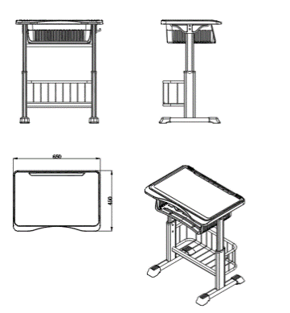
2 | 课椅整体图 | 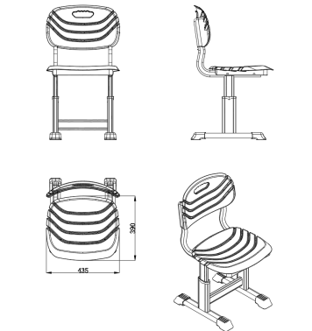
3 | 课桌台面 | 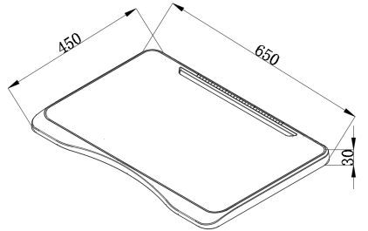
4 | 课桌书斗 | 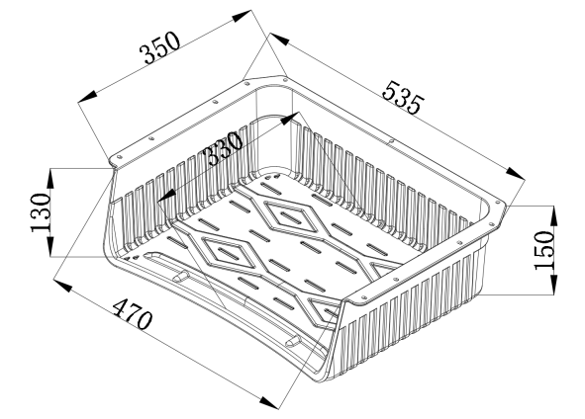
5 | 课桌钢立架 | 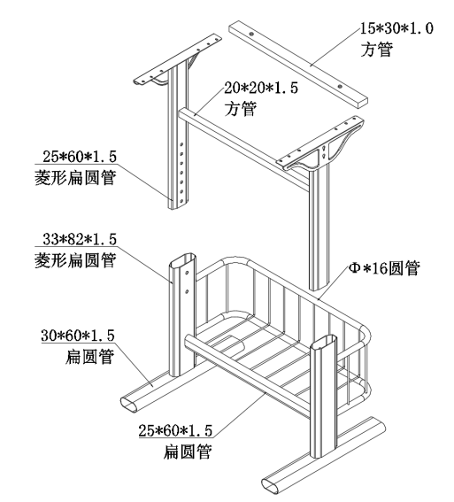
6 | 座板、靠背 | 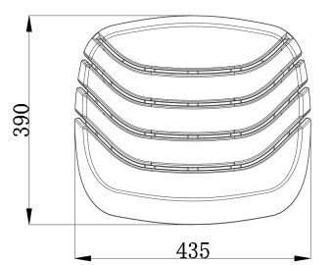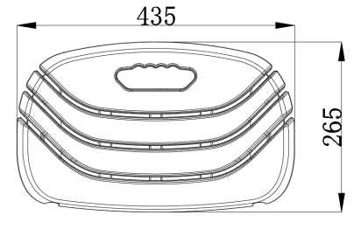
7 | 课椅钢立架 | 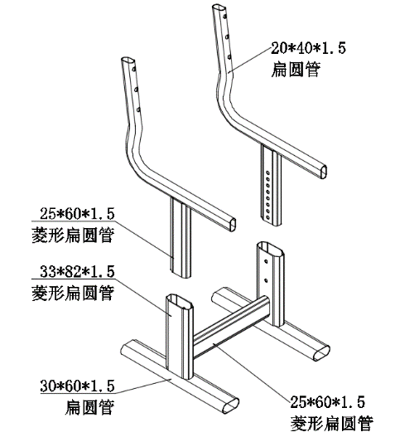
9 | 课桌课椅地脚 | 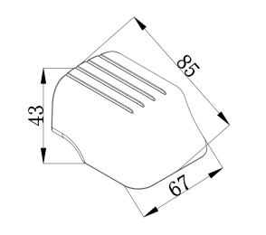

二、办公椅
椅子外形尺寸为625（±5）mm*(座深480（±5）mm*890（±5）mm.椅子由椅架、椅背和座垫组成。
1、面料：椅背采用优质特网，抗压强度高，拉力强，回弹性好，座包为绦纶面料，手感好，色牢度，坐感舒适。
2、椅背：采用PP塑框与钢管相结合设计，∮22*T2.0钢管五金件隐藏于椅背内，将椅背直接与底盘五金件连接固定，赋予椅背拥有更出色的抗冲击能力，相比普通椅子的塑料件连接方式更加安全耐用；椅背上窄下宽设计，上窄可为肩膀和手臂提供更多自由度，更加人性化，下宽可为腰部提供更好的贴合度及支撑力，为使用者提供更舒服的体验，从而达到久坐不累目的。
3.座包：定型阻燃海棉，内置12mm胶合板，外有装饰壳，软硬适中，坐感舒适。
4.扶手：环保PP扶手，3级升降调节功能。
5、四脚架：采用优质冷轧钢材，四脚的钢管通过三根∮25*T1.5钢管经过cnc数控压弯处理再由数控机器人焊接而成，椅脚上方边接座垫的部件由两根2.00mm厚钢槽设计，中间焊接5.00mm钢板固定，连接椅背的部件由厚度8.00mm钢板制成，整体椅钢架的结构稳固性、可靠性相当好，达到了极高的安全水准。
大样：按要求的材质参数尺寸、结构工艺、外观造型提供：办公椅一张，产品外观尺寸偏差不得超过（±5mm），部件尺寸偏差不得超过（±5mm）钢管型材不得偏离。

产品图
序号
1 | 整体图 | 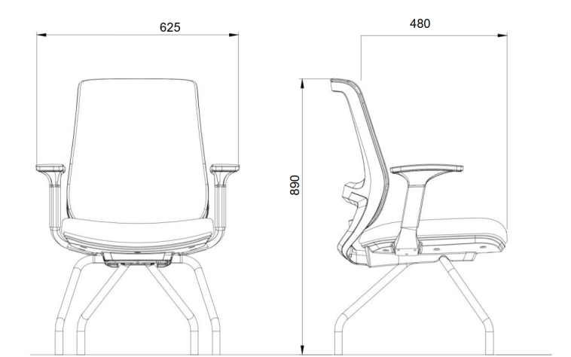
2 | 椅脚架 | 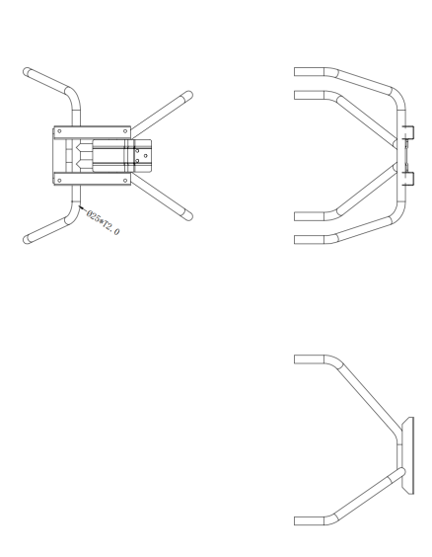
3 | 椅背架 | 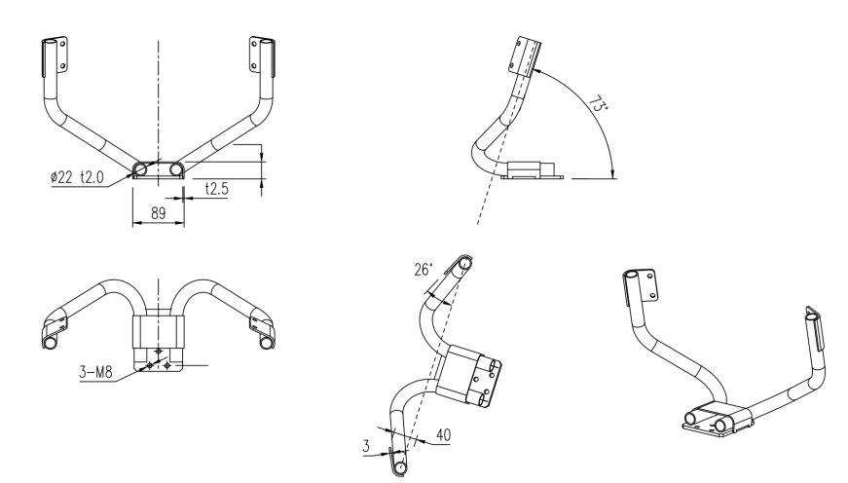
4 | 椅背组件 | 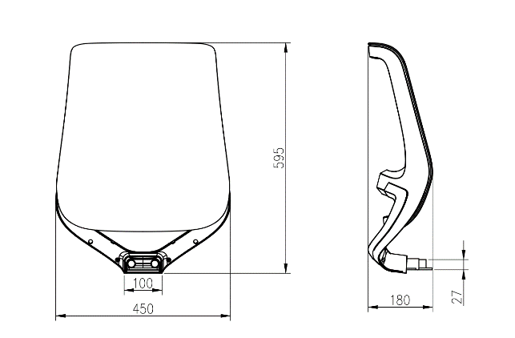

三、学习桌
1.产品规格：双人位 W1200（±5）×D485（±5）×H750（±5）mm
2.台面板：基材12mm基材采用中纤板面压防火板，台面弧位采用异型铝合金管冷拉成型并螺丝与铝合金桌脚紧固连接，桌面前端采用异型铝合金管冷拉成型包边装饰并螺丝与铝合金桌脚紧固连接，坚固美观耐用。
3.前档板：基材12mm基材采用中纤板面压防火板，档板上部分结构采用与台面弧型拉铝件共用并螺丝与铝合金桌脚紧固连接，下部分结构采用异型铝合金管冷拉成型并螺丝与铝合金桌脚紧固连接坚固美观耐用。
4、桌脚：采用铝合金材质，经高温一次压铸成型，结构合理，承重力强。铝合金表面经打磨、抛光、除蜡、清洗、经高温静电喷粉工艺处理。防滑脚垫：采用尼龙材料压注成型，可根据地平不平调节平衡，保护地面，减少划痕和噪音。
5.桌脚横拉杆：采用优质椭圆形旦管两端采用钢板焊接成型，并用螺丝与铝合金桌脚紧固连接加大成品的牢固与稳定。
6.书斗：采用厚度0.8mm优质拉伸钢板经拉伸成型，圈边、压根加强整体结构，承重力好、经久耐用，表面经高温静电喷粉工艺处理。外形尺寸505*340*125mm，内径450*300*120mm
7.防滑脚垫：采用尼龙材料压注成型，可根据地平不平调节平衡，保护地面，减少划痕和噪音。
8、整体承重≥230KG

大样：根据技术参数及产品图提供学习桌一张。产品外观尺寸偏差不得超过（±5mm），部件尺寸偏差不得超过（±5mm）钢管型材不得偏离。
小样：未打磨、未喷漆、带毛刺的铝脚裸样一个，

产品图
序号
1 | 整体图 | 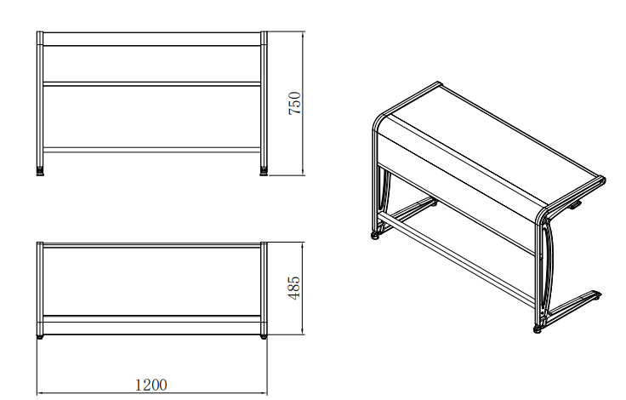
2 | 铝脚 | 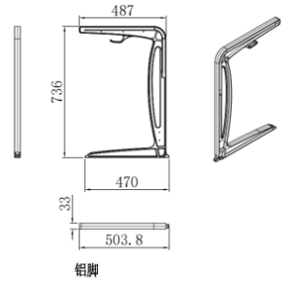
3 | 台面弧位 | 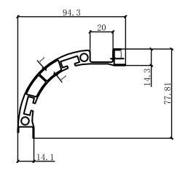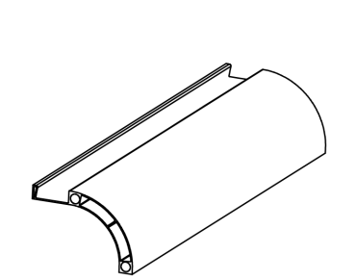
4 | 桌面前端 | 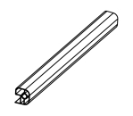  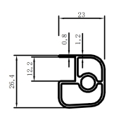
5 | 连杆 | 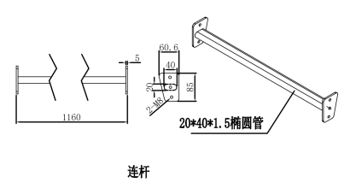
6 | 书斗 | 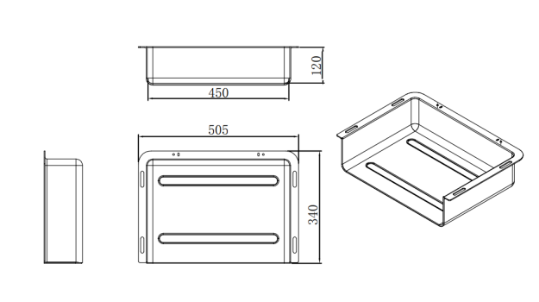
7 | 前档板 | 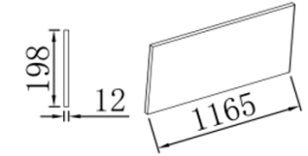
8 | 桌面板 | 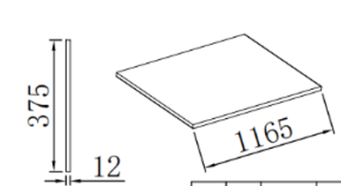

四、学习椅
1、规格：W485(±5)×D525(±5)×H800(±5)mm
2、站脚、扶手：采用铝合金材质高温一体压铸成型，整体成Z字型，站脚上、中、下都预留有固定孔位，扶手和站脚部分都有U型凹槽,保证整椅的机构稳固。
3、座板支撑组件：
①、座板托：采用直径25mm圆管(厚度1.8mm)，座板预留有尺寸刚好相应的连接横梁凹槽，并用螺丝固定，保证座板的牢固。
②、连接横梁：采用30mm方管(厚度2.0mm)，与座板托焊接为一体、站脚预留有尺寸刚好相应的连接横梁凹槽，并用螺丝固定，保证座板支持组件的牢固。
③、功能：椅子可以插卡在桌子桌面板上，椅子可在放上桌面设计方便日常清洁卫生工作。
4、座板：采用PP（聚炳稀）材料一体压注成形。座板表面为凹凸面，具有防滑功能的同时不影响坐感，外观为430×420mm。
5、椅背：采用PP（聚炳稀）材料一体压注成形，上部有提手孔位、方便搬动椅子，表面有全冲孔和半冲孔的有序分布，保证椅背的美观大方，外观尺寸为424×320mm。
6、防滑脚垫：采用PP（聚炳稀）材料压注成形。与椅脚用螺丝固定。
7、金属表面工艺：金属表面经高温静电喷粉工艺处理。
8、外型： 整体造型新颖，按人体工程学设计，线条流畅，座感舒适。
大样：按要求的材质参数尺寸、结构工艺、外观造型提供：学习椅一张，产品外观尺寸偏差不得超过（±5mm），部件尺寸偏差不得超过（±5mm）。
小样：未喷涂的铝脚一个

产品图
序号
1 | 整体图 | 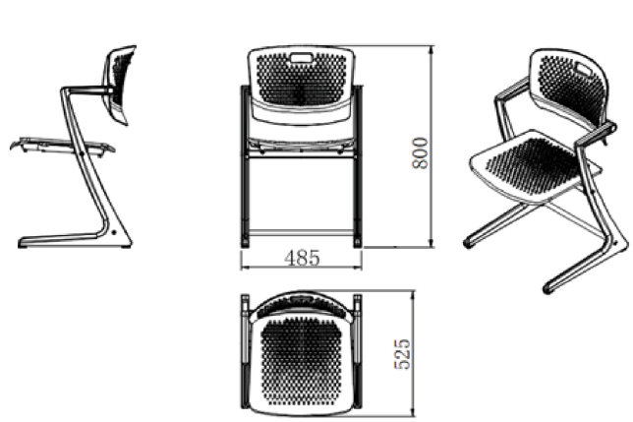
2 | 铝脚 | 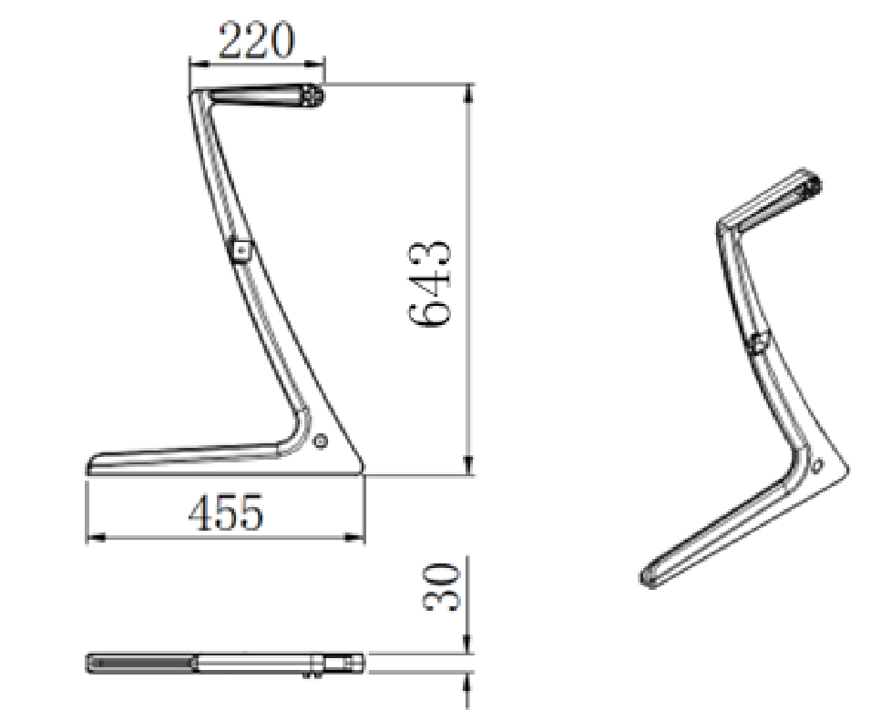
3 | 椅脚剖面 | 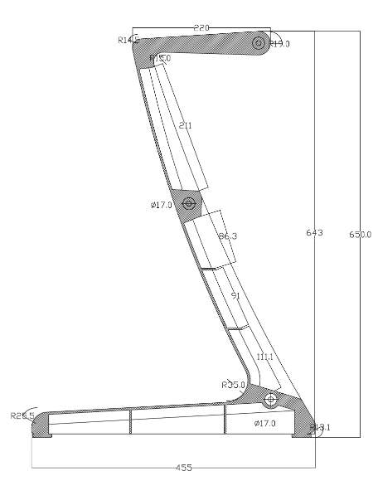
4 | 座板 | 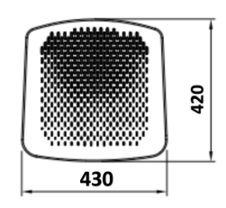
5 | 椅背 | 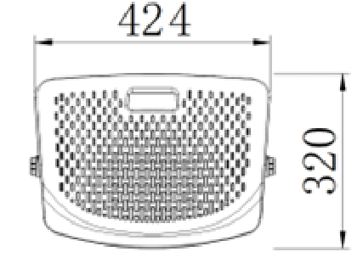
6 | 座板托 | 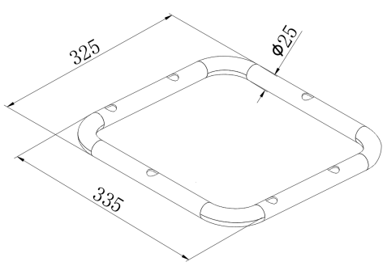
五、活动看台
一、体育馆活动看台技术参数
1、伸缩看台在使用时需流畅展开呈阶梯状，平稳无噪音，回缩后呈匣状，场地利用率高，看台除自身自重外还应提供可供观众活动等额外承载能力，保障看台上及周边人员安全。
2、活动看台静载荷应≥500kg/㎡；看台耐冲击力强度满足≥90kg重物高30CM落下，看台无变形损伤。
3、伸缩看台的看台支撑立柱材料应为Q235钢材的方形冷弯空心型材，构件尺寸应≥80mm*40mm*2.5mm，表面应经喷砂处理后进行静电喷粉处理防腐。
4、伸缩看台的踏板支撑需采用热轧钢板折弯成的异形构件，厚度应≥4mm，采用高强度螺栓连接踏板与骨架。踏板支撑前端连接件需热轧钢板折弯部件与踏板支撑进行组焊连接，厚度应≥2.5mm，踏板支撑前端连接件留有螺栓孔洞及勾型结构用于定位及固定前横梁。
5、伸缩看台的前沿板前横梁需采用钢板滚压成的型材，厚度应≥2.0mm；看台前沿板立面需有加强处理，前沿板承重应达到7.5KN/平米；每排看台前沿板顶部需有对应的螺栓孔位与踏板支撑前端连接件使用高强度螺栓进行连接；每排看台前沿板底部需有对应的定位孔与踏板支撑前端连接件进行镶嵌定位连接；
6、伸缩看台的看台背板需采用钢板辊压成的型材，厚度应≥2.0mm，不变型不扭曲无焊点，避免主要承重结构中焊接问题而产生的安全隐患。
7、伸缩看台的看台背板通过施加垂直荷载检测，应达到≥5KN/㎡的强度承载，保证看台支撑强度。
8、伸缩看台首排应配置钢制前挡板，为钢板辊压一体成型，厚度应≥2.0mm，可按每个单元长度加工，表面工艺应为先喷砂除锈后再静电喷粉处理。
9、伸缩看台的踏板应采用经过阻燃处理的耐水结构胶合板，厚度不应小于17mm。饰面为经耐火阻燃处理的高耐磨防火防滑 PVC 面层，易于清洁。耐水阻燃结构胶合板防火性能燃烧性能等级符合B1级要求；表面防滑系数达到R10级别。
活动看台系统踏板应采用耐水结构胶合板，甲醛释放量应≤0.5mg/L、含水率需满足6%-15.2%。
11、伸缩看台的踏板与背板应采用镶嵌式设计固定，无外露五金件；防止异物卡入掉落，影响看台系统安全性能。
12、伸缩看台的侧护栏高度不应低于1100mm，充分保证人员的安全。应采用内格栅垂直设计，护栏外框应采用冷弯型钢，尺寸应≥40*20、内栅应采用方管，尺寸应≥20*20*2.0mm，杆件间的净距不应大于0.10m，应能有效的防止攀爬，避免意外的发生。表面采用静电喷粉处理。
13、伸缩看台的看台护栏载荷水平荷载应≥150kg/m，垂直静荷载≥200kg/m，持续5min，无明显损伤。
14、伸缩看台的侧边安全护栏需随看台伸缩移动使用，无需插拔，展开时应能够保持前后护栏平行在同一直线上，回收时能呈现上下重叠收纳状态且不发生碰撞，外表美观大方。
15、伸缩看台的护栏需插入护栏底座通过高强度螺丝进行连接固定安装。护栏底座与结构前后承重梁螺栓连接，确保强度。
16、伸缩看台两侧应安装侧挡帘布，侧挡帘布需采用灰色哑光的PVC夹网布，具有较强的抗拉、抗撕裂、抗剥离、防腐蚀、防火、疏水等特点，防止非工作人员进入看台的底部，增加安全性。
17、伸缩看台的侧挡帘布的抗撕裂能力达到200N，无破损。
伸缩看台的侧挡帘布的燃烧性能等级达到B2级别。
19、伸缩看台的防跑偏系统中，上部导轨上需设有导向系统，应采用厚度≥2mm钢板一体辊压成型的冷弯型钢；上部导轨前端连接件需由热轧钢板折弯部件与踏板支撑进行阻焊连接，上部导轨前端连接件需留有螺栓孔洞及勾型结构用于定位固定踏板前沿板。
20、防跑偏系统上部导轨上需设有高强度尼龙导向轮，安装于后排的包覆式上部导轨内，包覆式的设计能够保证排与排之间在发生跑偏时及时纠正看台的运行方向，保证看台展开收拢时不会偏离。
21、上部导轨导向系统下方需设有外径高强度尼龙可调节顶轮，具有降噪耐磨的性能特点；无论在任何情况下，顶轮需永远和上部导轨接触，具备有效吸收活动看台运行及使用过程产生的噪音及传递震动的特点，增强看台床架的整体强度，顶轮底部需增加可调节螺丝，调节的高度不应小于10mm，现场安装时需根据实际情况调整顶轮的位置，使看台收合更加自如。
22、下部导轨需采用热轧钢板辊压一体成型的特殊型材，厚度应≥2.5mm，无焊接部位，相邻导轨重合的位置不应少于250mm，避免左右偏摆，达到底部结构直线运动的设计功能。
23、伸缩看台的脚轮材质应为聚氨酯轮，直径应≥127mm，轮面宽应≥32mm，内侧硬橡胶轮可提供足够的支撑力，具备吸音降噪，外侧软性橡胶轮面扩大承力面积，并能有效保护地面不受伤害。
24、伸缩看台的单个看台脚轮的抗静压能力应≥1890N垂直静压力后，轮轴不发生转动，也无产生车轮转动的变形。
伸缩看台的脚轮满足可溶性铅（Pb）含量≤90 mg/kg、可溶性镉（Cd）含量≤75 mg/kg、可溶性铬（Cr）含量≤60 mg/kg、可溶性汞（Hg）含量≤60 mg/kg。
26、伸缩看台每排应配置排锁，当看台展开时，可逐层展开，不应出现无序展开的情况。看台伸出后每层排锁互相限位，保障使用过程中不应发生前后移位等现象。
27、伸缩看台主支撑位置应配有限位装置，在看台收合和展开到位时自动断电停止工作，保障看台运行安全，避免电机空转。
28、伸缩看台应采用四轮前驱系统，使看台具有强劲的动力输出，通过电机转动带动四轮前驱系统，前后驱动轮之间采用链条连接，链条安装应稳固无紧绷松弛，运行过程中应无弹性滑动和打滑现象，平均传动稳定可靠效率高；传递效率大，过载能力强。在承载较大荷载或遇到临时负荷冲击时，系统应依然能稳定运行，不会发生失效等情况。
29、伸缩看台电机的性能和功率应根据实际需求进行选择和调整，以满足不同的活动场地和承载要求。
30、伸缩看台驱动轮需采用优质球墨铸铁，轮宽应≥100mm，有较高的强度、韧性和耐磨性，外面需包覆耐磨聚氨酯，厚度应≥15mm。
31、伸缩看台需采用24V 安全电压控制系统，在活动看台运行时整个看台的控制电压为24V，应确保活动看台在使用过程中控制电压始终保持在安全范围，杜绝触电风险，确保操作者和观众安全。
32、电动伸缩看台需配备急停开关，方便操作者在使用时因特殊情况需要紧急停止的情况，活动看台应迅速停止并切断电源供应，提供一种快速、可靠的停止机制。电力驱动系统装置，可以展开及收合整座伸缩看台。
33、伸缩看台布置应在场地后部留有检修空间，对电路系统的稳定性进行检测，确保电压稳定、电流流畅，并排除异常情况。需保障电路系统在使用过程中的可靠性和稳定性。
34、伸缩看台需加警示喇叭，在看台伸缩时发出警铃，以提醒他人注意安全。

35、伸缩看台座椅金属件冲击性需满足采用冲头直径15.9mm的冲头使用正冲的情况下在200kg*cm时应无开裂或剥落情况发生。

二、体育馆活动看台座椅技术要求：
1) 前置式安装，自动翻折。座板与靠背采用优质高密度聚乙烯（HDPE）吹塑加工而成尺寸要求：座高500mm±5mm、椅深545mm±5mm、椅宽450mm±5mm、收合高度209mm±5mm，中心距≥455mm
2) 座椅支架采用钢质材料折弯或冲压成型，支架的机械性能较高，表面静电喷粉处理而成，耐腐蚀能力更强且环保美观；
3) 每张座椅配置两个隐藏式翻折机构，以防止夹伤手指，不会受到污物灰尘影响，玷污衣物。翻折次数达到10万次以上，座椅轴承的耐磨损性及抗疲劳性极强。内置消音装置，减小座椅的使用过程中的噪音。
4）座椅支架采用压扣式安装，每张座椅的安装不超过2个安装扣件，可采用电动工具安装，更大程度上节省安装时间。
5）伸缩看台的座椅金属件耐湿热性能应满足需在温度保持在47℃、湿度在92%RH情况下24小时内无明显变色、无锈蚀、无鼓泡、无剥落等现象。
6）伸缩看台座椅金属件应能满足在3%（m/m）NaCl溶液中检测124H，划线两侧3mm外涂层无可见膨胀、鼓泡、剥落、生锈、明显变色或失光现象。
伸缩看台座椅的防火等级要求：达到阻燃B1级以上水平。
伸缩看台座椅环保性能要求：可溶性汞≤60、可溶性铬≤60、可溶性铅≤90、可溶性镉≤75含量的要求。
伸缩看台座椅金属支架表面处理工艺附着力须不低于3级。
座椅在+100℃高温下96小时，无明显颜色变化、无明显变形、不开裂。座椅在-70℃低温下96小时，无明显颜色变化、无明显变形、不开裂，
座椅塑胶件符合可溶性汞≤60、可溶性铬≤60、可溶性铅≤90、可溶性镉≤75含量的要求。
座椅塑胶件产品的所有外表部位不应有脱色现象的要求。
看台座椅金属支架表面处理工艺附着力须不低于3级；金属件涂层厚度≥90um；。
座椅塑胶件环保性能符合中有害物质限量、重金属、多环芳烃及16中多环芳烃限量要求。
看台座椅极限载荷须满足座椅垂直施加3500N，保持3分钟，座椅不断裂；
出样要求：
大样：根据技术参数及产品图提供伸缩看台样品模型一组。（样品中需体现至少以下主材部件：翻折前置式座椅一位（颜色不限）、前沿板前横梁、看台背板、铝合金沿口条（带防滑条）、表面贴PVC的踏板，踏板侧面装饰铝合金条。以上所有部件应按照实际供货标准组装为一体）产品外观尺寸偏差不得超过（±5mm），部件尺寸偏差不得超过（±5mm）钢管型材不得偏离。
小样：单独提供伸缩看台前沿板前横梁一条，看台背板一条，带PVC踏板一块，保留横截面，以上小样长度不小于10CM。

产品图
序号
1 | 侧视图 | 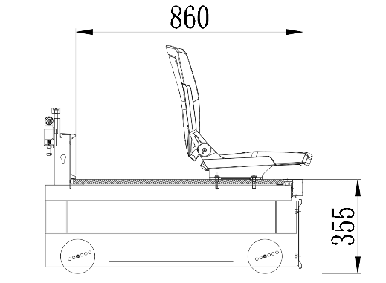
2 | 主视图、俯视图 | 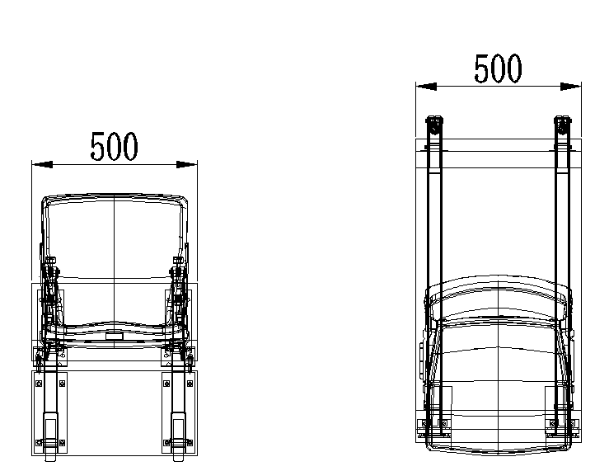
3 | 前沿板前横梁 | 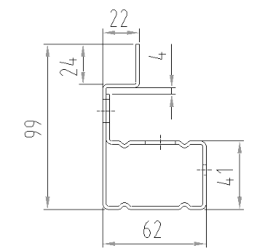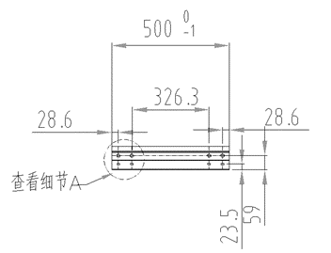
4 | 看台背板 | 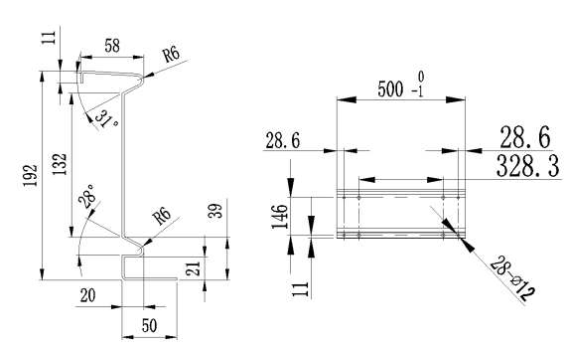
5 | 座椅 | 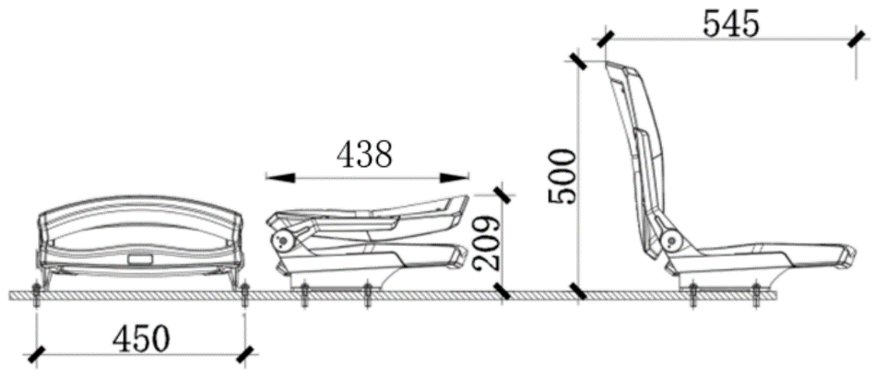

六、学生凳 398（±5）*300（±5）*430（±5）
1、座板：外型根据人体工程学设计，座板规格为：长345mm,宽300mm,高75mm(壁厚为T8mm)。采用优质PP全新工程塑料经模具一次压塑成型，前后边缘做圆弧造型，表面设有防滑纹路，座胶板设有卡扣，当座胶板往下压到托架顶底后卡扣啃入壁内合成一体，承重及抗变形能力极佳。座板颜色蓝色或灰色。
2、托 架：长345mm,宽292.5mm,高70mm;椅架两侧用T2.5mm热轧板，横支撑用扁铁20*T2.5mm,旦管20*10*T1.0mm采取二氧化碳焊接精制而成，表面经过防锈、酸洗、磷化、干燥等防锈工序处理，无气泡、无裂缝、表面光洁、静电喷涂、烘干处理、高温固化，表面无脱色、防污、易清洁现象。
3、凳脚：高425mm*深325mm*厚25mm，壁厚不少于T3mm,用优质铝镁合金,一体压铸成型，表面粉末静电喷涂，超强承重，稳固性好。
4、耐磨脚垫：30mm*25mm*19.5mm，采用尼龙加玻纤经模具一体注塑成型，紧配合固定在椅架脚底上。
大样：根据技术参数及产品图提供学生凳一张。产品外观尺寸偏差不得超过（±5mm），部件尺寸偏差不得超过（±5mm）钢管型材不得偏离。
小样：喷涂铝脚一个

产品图
序号
1 | 整体图 | 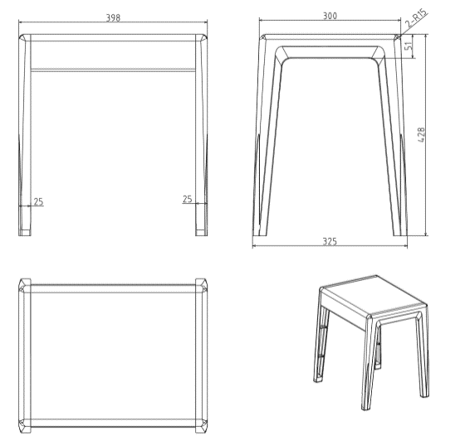
2 | 凳面 | 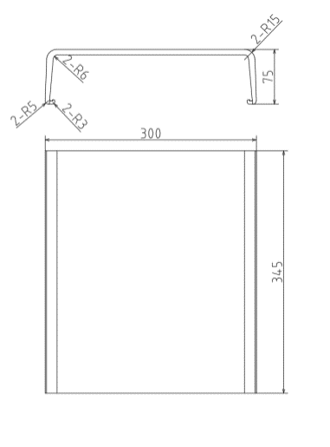
3 | 凳托 | 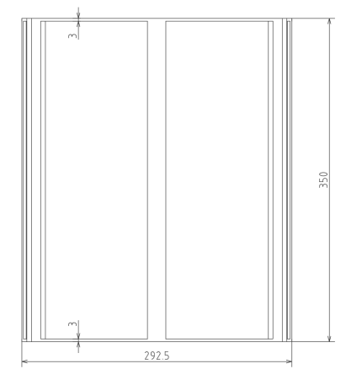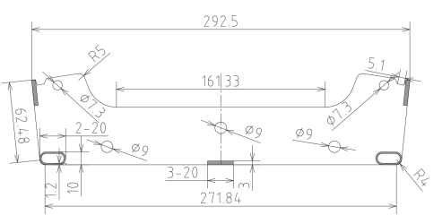
4 | 凳脚 | 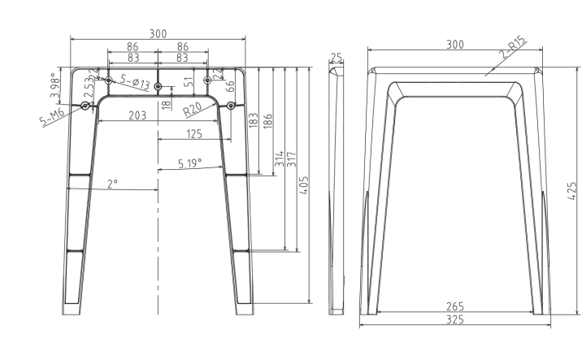
5 | 脚塞 | 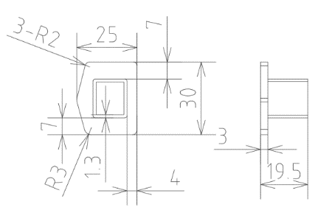

七、礼堂椅
外观尺寸：（中心距555±5mm）*扶手面高度662±5mm*1040±5mm，
中心距555±5mm，扶手宽65mm±5mm，扶手面高度662±5mm,背度1040±5mm，写字板打开后扶手后端至写字板前端距离为675mm±5mm。
1.背绵：采用冷发泡高回弹定型PU海绵一体发泡成型，头靠两侧最厚处不少于120mm，腰靠两侧最厚处不少于14mm。
2.座绵：采用冷发泡高回弹定型PU海绵一体发泡成型。长时间使用不易变形；最厚处不少于150mm，座绵内置1.5mm加厚钢板冲压折弯焊接成口型，座包不易变形，持久耐用。
3.座、背外板：采用优质多层旋切桦木皮用环保胶热压成型,表面经5次抛光、喷涂处理，牢固，韧性强，不易变形；油漆水性油漆；厚度均为15mm。
4.布料：采用优质麻绒面料；椅背拉线定位并加垫丝光绵；
5.座、背外覆面工艺：表面面料覆棉缝制处理，比较厚实，久经摩擦不起球，无跳线。色差小，色牢度高，耐高温、耐低寒“强力环保胶”粘在海绵上，外观平整，不起皱。
6.扶手站脚:优质铝合金压铸工艺一体成型，外形尺寸长371mm*宽65mm*高635mm，每个站脚左右两侧设计5条加强筋四条装饰槽，独特双站脚下端立柱左右两侧设计有送风孔，立柱规格：95*45mm；脚板规格325*65mm，前后端做圆弧斜面防踢脚处理；站脚下端设计有充电槽，规格：长60*宽38mm，备两个USB功能端口，便捷手机电脑使用；侧板采用优质多层板麻绒面料覆面，镶嵌式安装，站脚两侧各配置2块侧板，使整体时尚独特，层次搭配完美大方现代座椅科技风格。表层须经打磨、防氧化、静电喷涂、高温锔炉等处理隐藏式地爆螺丝。
7.写字板：写字板采用优质铝合金一体压铸成型， 写字板规格：长355*275*14mm,写字板面规格：265*275*14mm,带有166mm长度笔槽、直径65mm水杯槽；写字板机构为独特逃生下打式，设计带有弹簧助力自动限位收缩至扶手内部，且不影响通道过人；
8.扶手盖：采用优质桦木，机械旋切成型经5次抛光封漆而成。
9.回复功能：采用弹簧加阻尼的回复机构。座包采用了座支撑横轴扭簧加橡胶垫消间回复功能；
10.座包挂钩：采用优质铝合金压铸成型，稳固三角形状设计并采用柱头螺丝与站脚固定连接，前端平面式带螺丝隐藏圆柱凹槽设计，安装后与前端平面平奇，相比传统挂钩更简洁美观，规格长85mm*高85mm*宽23mm；
11.地爆螺钉：采用座椅固定外六角圆柱头自攻螺钉与专用胶膨胀地爆。大样：根据技术参数及产品图提供礼堂椅一张
小样 ：白胚扶手盖加未喷涂的铝合金站脚并带麻绒面料覆面的侧板组合、未喷涂的铝合金写字板及机构
产品图
序号
1 | 整体图 | 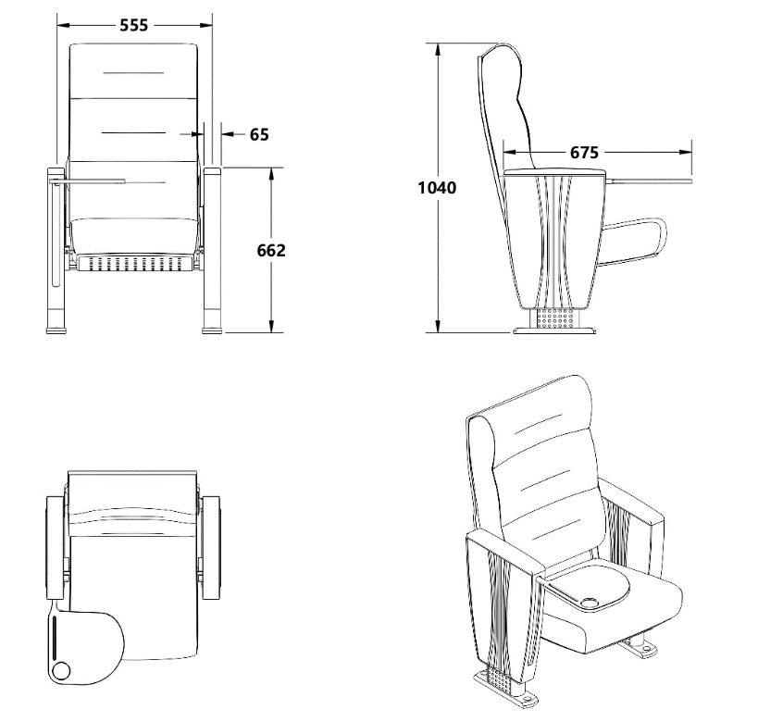
2 | 站脚、扶手盖 | 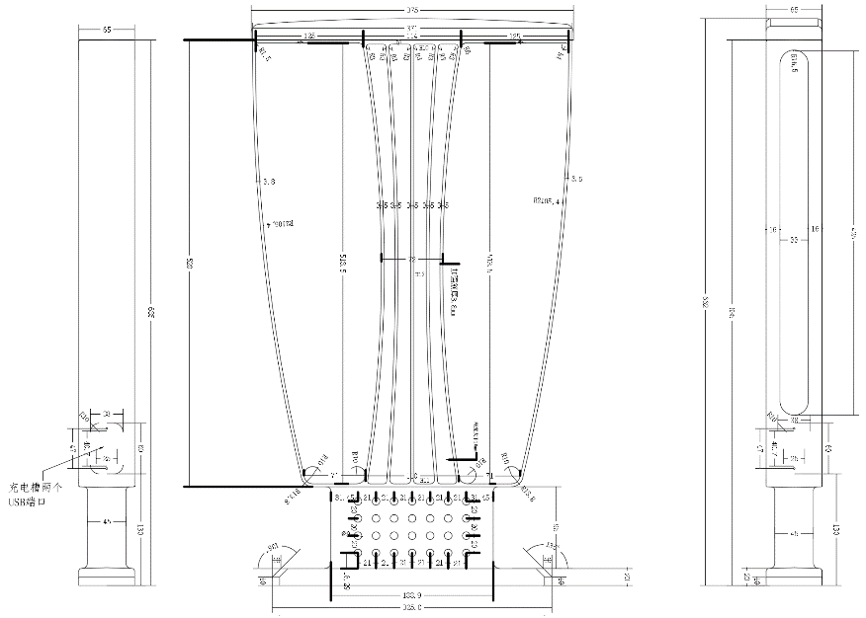  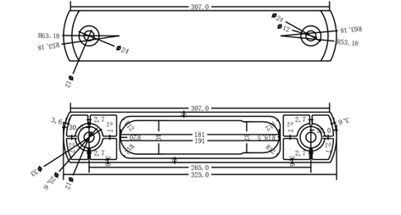  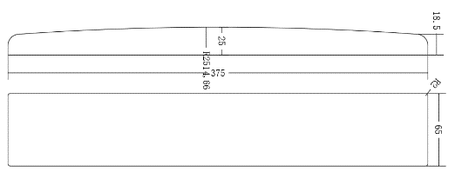
3 | 写字板 | 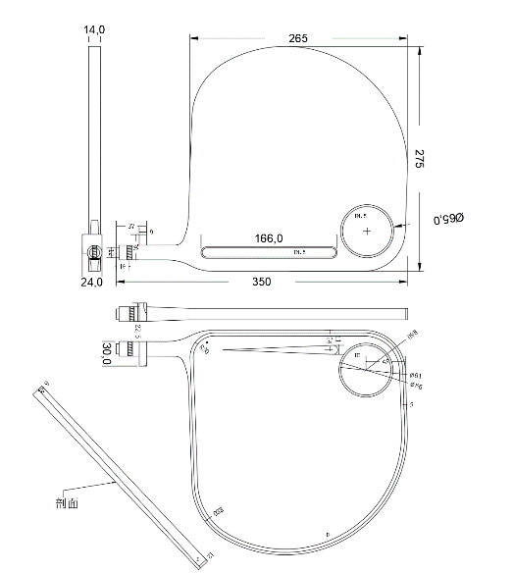
4 | 机构 | 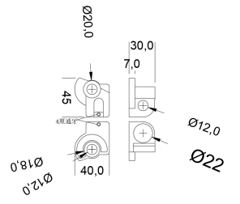

（二）样品的评审方法以及评审标准：详见评标办法；
（三）是否需要随样品提交检测报告：否；，检测机构的要求：无；检测内容：无。
（四）提供样品的时间：2025年4月15日9:00-17:00；地点：丹阳市开发区兰陵路88号4楼412室；联系人：周小岩，联系电话：0511-86906230 。请投标人在上述时间内提供样品并按规定位置安装完毕。超过截止时间的，采购人或采购代理机构将不予接收及安装，并将清场并封闭样品现场。
（五）采购活动结束后，对于未中标人提供的样品，采购人、采购机构将通知未中标人在规定的时间内取回，逾期未取回的，采购人、采购机构不负保管义务；对于中标人提供的样品，采购人将进行保管、封存，并作为履约验收的参考。
（六）制作、运输、安装和保管样品所发生的一切费用由投标人自理。
★（七）未在规定时间内提交样品或样品提交不齐全的或所提交样品与投标文件中所填报参数不一致的按无效投标处理。

十、检测报告
（一）成品检测报告
1、提供会议桌（油漆）、阅览桌（油漆）、会议桌（板式）、折叠桌（板式）、学习桌（板式）的检验（或检测）报告，报告中应均包含：
①主要尺寸及其偏差（桌类主要尺寸、产品外形尺寸偏差）、
②形状位置公差(翘曲度、平整度、邻边垂直度、底脚平稳性或着地平稳性)、
③外观要求（人造板外观件、漆膜外观要求、木工要求） 仅指油漆类产品
④外观要求（人造板外观件、木工要求）仅指板式类产品
⑤表面理化性能（漆膜：耐液性、耐湿热、耐干热、附着力、耐冷热温差、耐磨性、抗冲击）仅指油漆类产品
⑥表面理化性能（软、硬质覆面或产品表面涂饰层/覆面材料理化性能：耐冷热循环、耐湿热、耐干热、耐划痕、耐污染性能、耐磨性-素色、抗冲击、耐光色牢度）仅指板式类产品
⑦力学性能（桌类强度和耐久性检测）
⑧安全性要求
⑨抗菌性能抑菌率99%、耐霉菌性等级
⑩品质属性（产品有害物质）：甲醛释放量、苯、甲苯、二甲苯、总挥发性有机化合物（TVOC）
⑪材料要求（含水率）、标志、使用说明
油漆类产品应包含第①②③⑤⑦⑧⑨⑩⑪、板式类产品应包含①②④⑥⑦⑧⑨⑩⑪。
2、提供屏风工作位的检验（或检测）报告，报告中应均包含：
①主要尺寸及其偏差（桌类主要尺寸、产品外形尺寸偏差）、
②形状位置公差(翘曲度、平整度、邻边垂直度、着地平稳性)、
③外观性能要求（木制件、金属件要求）
④产品表面涂饰层/覆面材料理化性能（金属喷漆（塑）涂层：硬度、冲击强度、耐腐蚀、附着力，木制件表面贴面层：耐冷热循环、耐湿热、耐干热、耐划痕、耐污染性能、耐磨性-素色、抗冲击、耐光色牢度）
⑤力学性能（桌类强度和耐久性检测）
⑥安全性能要求
⑦抗菌性能抑菌率99%、防霉菌性等级
⑧ 品质属性（产品有害物质）：甲醛释放量、苯、甲苯、二甲苯、总挥发性有机化合物（TVOC）
⑨产品部件材质理化性能：含水率、人造板件封边条表面胶合强度
⑩家具及组件的阻燃性能
⑪材料要求、标志、使用说明
3、提供文件柜（油漆）、文件柜（板式）的检验（或检测）报告，报告中应均包含：
①主要尺寸及其偏差（柜类主要尺寸、产品外形尺寸偏差）
②形状位置公差(翘曲度、平整度、邻边垂直度、底脚平稳性)
③外观要求（人造板外观件、漆膜外观要求、木工要求） 仅指油漆类产品
④外观要求（人造板外观件、木工要求）仅指板式类产品
⑤表面理化性能（漆膜：耐液性、耐湿热、耐干热、附着力、耐冷热温差、耐磨性、抗冲击）仅指油漆类产品
⑥表面理化性能（软、硬质覆面：耐冷热循环、耐湿热、耐干热、耐划痕、耐污染性能、耐磨性-素色、抗冲击、耐光色牢度）仅指板式类产品
⑦力学性能（柜类强度和耐久性检测）
⑧安全性要求
⑨抗菌性能抑菌率99%、耐霉菌性等级
⑩品质属性（产品有害物质）：甲醛释放量、苯、甲苯、二甲苯、总挥发性有机化合物（TVOC）
⑪金属拉手耐腐蚀性要求
⑫材料要求、标志、使用说明
油漆类产品应包含第①②③⑤⑦⑧⑨⑩⑪⑫、板式类产品应包含①②④⑥⑦⑧⑨⑩⑪⑫.
4、提供会议椅、阅览椅、学习椅、办公椅的检验（或检测）报告，报告中应均包含：
①主要尺寸及其偏差
②形状与位置公差
③外观要求
④表面理化性能（ 漆膜/软、硬质覆面 或 表面涂层/覆面材料理化性能）
⑤力学性能
⑥安全性要求
⑦抗菌性能抑菌率99%
⑧ 品质属性（产品有害物质）：甲醛释放量、苯、甲苯、二甲苯、总挥发性有机化合物（TVOC）
⑨标志、使用说明

5、提供班级储物柜检验（或检测）报告，报告中应均包含：
①主要尺寸及其偏差
②形状和位置公差（翘曲度、平整度、邻边垂直度、位差度、底脚平稳性）
③外观要求（塑料件）
④理化性能（耐冷热循环、硬度）
⑤力学性能（柜类强度和耐久性）
⑥家具中有害物质限量：邻笨二甲酸酯、重金属、多环芳烃、多溴联笨、多溴二笨醚。
⑦品质属性（产品有害物质）：甲醛释放量、苯、甲苯、二甲苯、总挥发性有机化合物（TVOC）
⑧标志、使用说明
6、提供指讲台、钢制更衣柜、展示柜的检验（或检测）报告。报告中应均包含：
①主要尺寸及其偏差
②形状和位置公差(翘曲度、平整度、邻边垂直度、底脚平稳性或着地平稳性)
③外观性能要求
④理化性能金属喷漆（塑）涂层
⑤部件理化性能：塑料件（耐老化）
⑥力学性能
⑦安全性能要求（结构安全、有害物质限量）
⑧抗菌性能：抑菌率99%
⑨标志、使用说明
7、提供课桌、课椅的检验（或检测）报告，报告中应均包含：
①主要尺寸及其偏差
②课桌椅形状和位置公差
③理化性能要求（不限于桌面耐污染性、耐磨性（1000R）、硬度5H、耐老化性）、
④力学性能
⑤外观要求（金属件、塑料件）
⑥安全要求、
⑦抗菌性能：抗菌率99%、抑菌率99%，
⑧有害物质限量：邻苯二甲酸酯，表面涂层有害物质:可迁移元素
⑨品质属性（产品有害物质）：甲醛释放量、苯、甲苯、二甲苯、总挥发性有机化合物（TVOC）
⑩标志、使用说明
8、提供沙发的检验（或检测）报告，报告中应均包含：
①主要尺寸及外形对称度
②产品用料、加工
③外观性能
④理化性能
⑤力学性能
⑥安全性能
⑦抗菌性能：抑菌率99%
⑧甲醛释放量、苯、甲苯、二甲苯、总挥发性有机化合物（TVOC）
⑨标志、使用说明
⑩阻燃性
9、提供礼堂椅检验（或检测）报告，报告中应均包含：
①主要尺寸及其偏差
②外观要求（木材、人造板件、金属件、软包及缝纫件、漆膜）
③理化性能（木制件涂层/软硬覆面、金属件、软包件）
④力学性能
⑤结构
⑥用料
⑦抗菌性能：抑菌率99%
⑧公共场所阻燃家具及组件的燃烧性能
⑨品质属性（产品有害物质）：甲醛释放量、苯、甲苯、二甲苯、总挥发性有机化合物（TVOC）
①送检人须是投标单位或所投产品生产厂商，
②检测报告须提供日期为 2022年 1月1 日后，并带有CMA 标志，
③检测报告须提供查询二维码或查询网址，
④检测报告中必须包含所列的所有检测项目。
（二）原材料检测报告
1 中密度纤维板 检测项目包含：①静曲强度、②弹性模量、③内胶合强度、④表面胶合强度、⑤密度、⑥总挥发性有机化合物⑦挥发性有机化合物（苯、甲苯、二甲苯）⑧甲醛释放量、⑨吸水厚度膨胀率、⑩抗菌性能99%（培养24小时）⑪防霉菌性能 ⑫防潮性能。⑬防静电性能 ⑭氨释放量⑮砂光板面质量要求。
2 水性漆（面漆、底漆） 检测项目包含：①VOC 含量，②可溶性重金属含量镉(Cd)含量、铬(Cr)含量、汞(Hg)含量，③总铅(Pb)含量，④甲醛含量，⑤苯系物总和含量【限苯、甲苯、二甲苯（含乙苯）】，⑥乙二醇醚及醚脂总和含量，⑦烷基酚聚氧乙烯醚总和含量，⑧可溶性元素【铅镉铬汞砷硒钡锑】，⑨抗细菌性能【金黄色葡萄菌、大肠杆菌、肺炎克雷伯氏菌、铜绿假单胞菌】，⑩耐霉菌性等级，⑪耐干热性，⑫细度，⑬漆膜硬度。
3 铰链 检测项目包含：① 过载要求：垂直静载荷、水平静载荷检测合格；②操作力符合耐久性试验；③功能要求：垂直静载荷、水平静载荷、耐久性、下沉量各项指标检测合格；④耐腐蚀18h, 1.5mm以下锈点不应超过20点/d㎡, 其中1.0mm以上的锈点不应超过5点/d㎡。⑤理化性能要求金属喷漆（塑）涂层硬度，⑥外观性能要求：金属件。
4 西皮 检测项目包含：①撕裂力、②摩擦色牢度干擦（500 次）、 湿擦（250 次）、③碱性汗液（80 次）、④耐光性达到5级，⑤耐磨性检验（CS-10，500g，500r），⑥禁用偶氮染料、⑦游离甲醛、⑧挥发性有机化合物、⑨可萃取重金属铅、镉各项检测指标合格，⑩涂层粘着牢度，⑪抗细菌性能、⑫皮革防霉性能、⑬五氯苯酚，⑭耐折牢度 ⑮气味 ⑯PH值。
5 阻燃海绵 检测项目包含：①25%压陷硬度,②65%/25%压陷比，③75%压缩永久变形，④拉伸强度，⑤断裂伸长率，⑥回弹率，⑦撕裂强度，⑧干热老化后拉伸强度、干热老化后拉伸强度变化率，⑨湿热老化后拉伸强度、湿热老化后拉伸强度变化率，⑩感官要求，⑪抗引燃特性，⑫表观密度⑬厚度极限偏差。
6 实木多层板 检测项目包含：①外观质量【木材异常结构、裂缝、虫孔、腐朽、树胶道、凹陷、压痕、鼓包、鼓泡分层】②胶合强度、耐划痕、耐光色牢度，③静曲强度(横纹、顺纹)，④弹性模量(横纹、顺纹)，⑤甲醛释放量（1m3气候箱法），⑥总挥发性有机化合物 TVOC，⑦浸渍剥离，⑧氨释放量⑨抗菌性能抑菌率99%⑩防霉菌等级，⑪ 握螺钉力（板面、板边），⑫规格尺寸及其偏差⑬挥发性有机化合物（苯、甲苯、二甲苯）。
7 曲木板 检测项目包含：①规格尺寸及其偏差，②外观质量【木材异常结构、裂缝、虫孔、腐朽、树胶道、凹陷压痕鼓包】，③含水率，④胶合强度，⑤静曲强度横纹，⑥弹性模量横纹，⑦总挥发性有机化合物 TVOC，⑧甲醛释放量（1m3气候箱法），⑨抗菌性能99%（培养24小时）⑩防霉菌等级⑪浸渍剥离，⑫氨释放量，⑬挥发性有机化合物（苯、甲苯、二甲苯）。
8 冷轧钢板 检测项目包含：①金属喷漆（塑）涂层理化性能（硬度、附着力、耐腐蚀300H），②中性盐雾试验（NSS）10级，③力学性能【抗拉强度、塑性延伸强度、断后伸长率】，④元素分析，⑤耐霉菌性等级⑥钢中非金属夹杂物含量测定，⑦外观性能要求。
9 抗菌防霉粉末涂料 检测项目包含：①光泽≤60°，②铅笔硬度（擦伤），③耐盐雾性，④耐湿性，⑤耐人工气候老化性，⑥杯突试验，⑦有害物质限量，⑧抗细菌性能，⑨抗霉菌性能，⑩附着力。
10 ABS塑料 检测项目包含：①重金属（可溶性铅镉铬汞）,②多溴联苯，③多溴二苯醚，④多环芳烃（苯并【α】芘，16 种多环芳烃（PAH））,⑤邻苯二甲酸酯（DBP、BBP、DEHP、DNOP、DINP、DIDP)，⑥耐老化性，⑦巴柯尔硬度⑧弯曲强度。
11 钢管 检测项目包含：①金属喷漆（塑）涂层理化性能（涂层硬度、附着力、耐腐蚀300H），②中性盐雾试验（NSS）10级，③力学性能【抗拉强度、塑性延伸强度、断后伸长率】，④元素分析, ⑤耐霉菌性等级，⑥扩口、弯曲、压扁试验。
12 PVC封边条 检测项目包含：①耐干热性、②耐磨性（30r）、③耐老化性、④耐冷热循环性符合检验标准，⑤多环芳烃、⑥邻苯二甲酸酯、多溴联苯、多溴联苯醚、氯乙烯单体 ⑦可迁移元素（可溶性重金属铅镉铬汞砷硒钡锑）⑧燃烧性能等级B1(B)级、⑨拉伸性能，⑩外观⑪燃烧滴落物/微粒等级。
备注：
①送检人须是投标单位或所投产品生产厂商；
②检测报告须提供日期为 2022年 1月1 日后，并带有CMA 标志。供应商须对以上检测项目在报告中进行明显标注，如不标注，对评审产生的影响供应商自行承担。
③检测报告须提供查询二维码或查询网址；
④检测报告中必须包含所列的所有检测项目。
注：以上采购需求部分标注“★”实质性要求，必须响应，不允许负偏离，否则作为无效投标处理。以上采购需求部分未尽之处按国家相关法律、法规执行。如有最新规定出台，按最新规定执行。对以上采购内容及项目需求部分的询问、质疑请向采购人提出，询问、质疑由采购人负责解释。

第五部分 评标办法和标准

1.采购代理机构职责
1.1 采购代理机构负责组织评标工作，并履行下列职责：
（1）核对评审专家身份和采购人代表授权函，对评审专家在政府采购活动中的职责履行情况予以记录，并及时将有关违法违规行为向政府采购监管部门报告；
（2）宣布评标纪律；
（3）公布投标人名单，告知评审专家应当回避的情形；
（4）组织评标委员会推选评标组长，采购人代表不得担任组长；
（5）在评标期间采取必要的通讯管理措施，保证评标活动不受外界干扰；
（6）根据评标委员会的要求介绍政府采购相关政策法规、招标文件；
（7）维护评标秩序，监督评标委员会依照招标文件规定的评标程序、方法和标准进行独立评审，及时制止和纠正采购人代表、评审专家的倾向性言论或者违法违规行为；
（8）核对评标结果，有《政府采购货物和服务招标投标管理办法》（财政部87号令）第六十四条规定情形的，要求评标委员会复核或者书面说明理由，评标委员会拒绝的，应予记录并向本级政府采购监管部门报告；
（9）评审工作完成后，按照规定向评审专家支付劳务报酬和异地评审差旅费，不得向评审专家以外的其他人员支付评审劳务报酬；
（10）处理与评标有关的其他事项。

2.评标委员会职责

2.1 评标委员会负责具体评标事务，并独立履行下列职责：
（1）审查、评价投标文件是否符合招标文件的商务、技术等实质性要求；
（2）要求投标人对投标文件有关事项作出澄清或者说明；
（3）对投标文件进行比较和评价；
（4）确定中标候选人名单，以及根据采购人委托直接确定中标人；
（5）向采购人、采购代理机构或者有关部门报告评标中发现的违法行为。

3.评标注意事项
3.1评标时，评标委员会各成员应当独立对每个投标人的投标文件进行评价，并汇总每个投标人的得分。
3.2评标委员会认为投标人的报价明显低于其他通过符合性审查投标人的报价，有可能影响服务质量或者不能诚信履约的，应当要求其在评标现场合理的时间内提供书面说明，必要时提交相关证明材料。投标人不能证明其报价合理性的，评标委员会应当将其作为无效投标处理。
3.3对于投标文件中含义不明确、同类问题表述不一致或者有明显文字和计算错误的内容，评标委员会应当以书面形式要求投标人作出必要的澄清、说明或者补正。
3.4评标委员会成员对需要共同认定的事项存在争议的，应当按照少数服从多数的原则作出结论。持不同意见的评标委员会成员应当在评标报告上签署不同意见及理由，否则视为同意评标报告。
3.5评标委员会及其成员不得有下列行为：
（1）确定参与评标至评标结束前私自接触投标人；
（2）接受投标人提出的与投标文件不一致的澄清或者说明，《政府采购货物和服务招标投标管理办法》（财政部87号令）第五十一条规定的情形除外；
（3）违反评标纪律发表倾向性意见或者征询采购人的倾向性意见；
（4）对需要专业判断的主观评审因素协商评分；
（5）在评标过程中擅离职守，影响评标程序正常进行；
（6）记录、复制或者带走任何评标资料；
（7）其他不遵守评标纪律的行为。
评标委员会成员有上述第一至五项行为之一的，其评审意见无效，并不得获取评审劳务报酬和报销异地评审差旅费。
3.6评标中因评标委员会成员缺席、回避或者健康等特殊原因导致评标委员会组成不符合相关法律法规规定的，采购人或采购代理机构将依法补足后继续评标，被更换的评标委员会成员所作出的评标意见无效。无法及时补足评标委员会成员的，采购人或采购代理机构将停止评标活动，封存所有投标文件和开标、评标资料，依法重新组建评标委员会进行评标，原评标委员会所作出的评标意见无效。采购人或采购代理机构将变更、重新组建评标委员会的情况予以记录，并随采购文件一并存档。
3.7评标委员会发现招标文件存在歧义、重大缺陷导致评标工作无法进行，或者招标文件内容违反国家有关强制性规定的，应当停止评标工作，与采购人或采购代理机构沟通并作书面记录。采购人或采购代理机构确认后，应当修改招标文件，重新组织采购活动。

4.评标过程的保密
4.1 评标开始后，至向中标的投标人授予合同时止，与审查、澄清、评价和比较投标的有关资料以及授标建议等，均不得向投标人以及与评标无关的其他人员透露。
4.2 在评标过程中，如果投标人试图在投标文件审查、澄清、比较及授标建议等方面向采购人、采购代理机构或参加评标的人员施加任何影响，都将会导致其投标无效。
4.3评标应当在严格保密的情况下进行，除采购人代表、评标现场组织人员外，采购人的其他工作人员以及与评标工作无关的人员不得进入评标现场。有关人员对评标情况以及在评标过程中获悉的国家秘密、商业秘密负有保密责任。

5.报价前后不一致的处理原则
5.1投标文件报价出现前后不一致的，按照下列规定修正：
（1）投标文件中开标一览表内容与投标文件中相应内容不一致的，以开标一览表为准；
（2）大写金额和小写金额不一致的，以大写金额为准；
（3）单价金额小数点或者百分比有明显错位的，以开标一览表的总价为准，并修改单价；
（4）总价金额与按单价汇总金额不一致的，以单价金额计算结果为准。
同时出现两种以上不一致的，按上述规定排序在先的原则进行修正，修正后的报价须经投标人确认后产生约束力，投标人确认应当以书面形式，并加盖公章，或者由法定代表人或其授权代表签字。投标人不确认的，其投标无效。
6.投标人资格审查
☑6.1 采用资格后审方式
开标结束后，采购人或代理机构将依法对投标人的资格进行审查。资格审查的内容如下：
序号 | 审查要素 | 审查内容
1 | 具有独立承担民事责任的能力 | 提供法人或者其他组织的营业执照等证明文件扫描件；投标人为自然人的，提供其身份证扫描件
2 | 具有良好的商业信誉和健全的财务会计制度 | 提供2023度财务报告，成立不满一年的提供至少一个月财务报告，或银行出具的资信证明，或财政部门认可的政府采购专业担保机构出具的投标担保函等；或提供资格承诺函
3 | 具有履行合同所必需的设备和专业技术能力 | 提供声明函或提供资格承诺函
4 | 有依法缴纳税收和社会保障资金的良好记录 | 提供参加本次政府采购活动前半年内（至少一个月）依法缴纳税收和社会保险资金的相关材料；或提供资格承诺函
5 | 参加政府采购活动前三年内，在经营活动中没有重大违法记录 | （1）提供声明函或资格承诺函。  （2）“信用中国”网站（www.creditchina.gov.cn）、中国政府采购网（www.ccgp.gov.cn）、“信用江苏”网站（http://http://credit.jiangsu.gov.cn/）的查询结果未列入失信被执行人名单、重大税收违法案件当事人名单、政府采购严重违法失信行为名单，以现场查询为准。
6 | 法律、行政法规规定的其他条件 | 无
7 | 落实政府采购政策需满足的资格要求 | 提供《中小企业声明函》
8 | 资格承诺函 | 供应商可自行选择是否提供资格承诺函，若不提供资格承诺函的， 应按采购文件要求提供以上 2-5 项相应的证明材料。资格承诺函格式要求见投标文件组成部分。
- 投标人符合性审查
7.1 评标委员会将对符合资格的投标人的投标文件进行符合性审查，审查内容主要是投标文件的有效性和对招标文件的响应程度，以确定是否满足招标文件的实质性要求。
序号 | 审查要素 | 审查内容
1 | 投标报价 | 投标报价未超过招标文件中规定的预算金额或最高限价的；
2 | 商务要求响应 | 商务要求响应须满足招标文件实质性要求
3 | 技术要求响应 | 技术要求响应须满足招标文件实质性要求
7.2在详细评审之前，评标委员会将审查每份投标文件是否实质上响应了招标文件的要求。实质上响应招标文件的投标文件应该是与招标文件要求的全部条款、条件和规格相符，没有重大偏离或保留的投标响应。所谓重大偏离是指：
（1）投标文件没有投标单位法定代表人或授权委托人签字和加盖公章
（2）投标文件载明的采购项目的完成期限超过招标文件规定的期限
（3）投标文件严重背离招标文件中确定的技术功能要求
（4）投标文件附有采购人不能接受的商务条件
（5）评标委员会认为供应商的报价明显低于其他通过符合性审查供应商的报价，有可能影响服务质量或者不能诚信履约，要求供应商在合理的时间内提供书面说明，必要时提交相关证明材料，供应商不能证明其报价合理性的
（6）不符合招标文件中规定的其他实质性要求
7.3确定投标文件的响应性只根据投标文件本身的内容，而不寻求外部证据。
☑8.本项目采用综合评分法。

评分项目 | 技术评估 | 商务评估 | 价格评估
分值 | 56.00 | 14.00 | 30.00
（一）技术评估
序号 | 评审因素 | 评审细则 |  | 分值
技术参数响应及样品评价 |  |  |  | 56.0
1.1 | 技术参数评价 | 评委根据招标文件中所要求的技术参数，对供应商所投产品的技术指标进行评审；  技术参数需满足招标文件要求：  带★技术参数性能指标有负偏离，为无效投标；  带▲技术参数性能指标有负偏离，每一项扣0.3分；  注：投标人在《技术条款响应及偏离表》中须一一如实表述产品技术性能，如直接拷贝或简单复制招标文件技术要求的，技术参数响应情况评分按得零分处理;如虚构产品技术参数的，将视为虚假应标。 |  | 3.0
1.2 | 投标产品设计方案 | 产品的符合性：投标人根据采购清单（标○的38个产品）提供图片，提供对应的产品的三视图、部件分解图、用料说明、彩图或实物图，由评委评分：  （1）三视图：主视图、俯视图、左视图齐全；  （2）产品部件分解图：标注主要产品部件；  （3）用料说明：将产品所用主要材料标识明确；  （4）效果图：彩图或实物图；  投标人提供的产品资料符合以上四项要求，得2分，缺项不得分。  注：如附件过大，请在视频演示端口上传。 |  | 2.0
1.3 | 成品检测评价 | 1、提供会议桌（油漆）、阅览桌（油漆）、会议桌（板式）、折叠桌（板式）、学习桌（板式）的检验（或检测）报告，报告中应均包含：  ①主要尺寸及其偏差（桌类主要尺寸、产品外形尺寸偏差）、  ②形状位置公差(翘曲度、平整度、邻边垂直度、底脚平稳性或着地平稳性)、  ③外观要求（人造板外观件、漆膜外观要求、木工要求） 仅指油漆类产品  ④外观要求（人造板外观件、木工要求）仅指板式类产品  ⑤表面理化性能（漆膜：耐液性、耐湿热、耐干热、附着力、耐冷热温差、耐磨性、抗冲击）仅指油漆类产品  ⑥表面理化性能（软、硬质覆面或产品表面涂饰层/覆面材料理化性能：耐冷热循环、耐湿热、耐干热、耐划痕、耐污染性能、耐磨性-素色、抗冲击、耐光色牢度）仅指板式类产品  ⑦力学性能（桌类强度和耐久性检测）  ⑧安全性要求  ⑨抗菌性能抑菌率99%、耐霉菌性等级  ⑩品质属性（产品有害物质）：甲醛释放量、苯、甲苯、二甲苯、总挥发性有机化合物（TVOC）  ⑪材料要求（含水率）、标志、使用说明  油漆类产品应包含第①②③⑤⑦⑧⑨⑩⑪、板式类产品应包含①②④⑥⑦⑧⑨⑩⑪，以上全部满足并检测合格得2.5分，缺项不得分。  2、提供屏风工作位的检验（或检测）报告，报告中应均包含：  ①主要尺寸及其偏差（桌类主要尺寸、产品外形尺寸偏差）、  ②形状位置公差(翘曲度、平整度、邻边垂直度、着地平稳性)、  ③外观性能要求（木制件、金属件要求）  ④产品表面涂饰层/覆面材料理化性能（金属喷漆（塑）涂层：硬度、冲击强度、耐腐蚀、附着力，木制件表面贴面层：耐冷热循环、耐湿热、耐干热、耐划痕、耐污染性能、耐磨性-素色、抗冲击、耐光色牢度）  ⑤力学性能（桌类强度和耐久性检测）  ⑥安全性能要求  ⑦抗菌性能抑菌率99%、防霉菌性等级  ⑧ 品质属性（产品有害物质）：甲醛释放量、苯、甲苯、二甲苯、总挥发性有机化合物（TVOC）  ⑨产品部件材质理化性能：含水率、人造板件封边条表面胶合强度  ⑩家具及组件的阻燃性能  ⑪材料要求、标志、使用说明  以上全部满足并检测合格得0.5分，缺项不得分：  3、提供文件柜（油漆）、文件柜（板式）的检验（或检测）报告，报告中应均包含：  ①主要尺寸及其偏差（柜类主要尺寸、产品外形尺寸偏差）  ②形状位置公差(翘曲度、平整度、邻边垂直度、底脚平稳性)  ③外观要求（人造板外观件、漆膜外观要求、木工要求） 仅指油漆类产品  ④外观要求（人造板外观件、木工要求）仅指板式类产品  ⑤表面理化性能（漆膜：耐液性、耐湿热、耐干热、附着力、耐冷热温差、耐磨性、抗冲击）仅指油漆类产品  ⑥表面理化性能（软、硬质覆面：耐冷热循环、耐湿热、耐干热、耐划痕、耐污染性能、耐磨性-素色、抗冲击、耐光色牢度）仅指板式类产品  ⑦力学性能（柜类强度和耐久性检测）  ⑧安全性要求  ⑨抗菌性能抑菌率99%、耐霉菌性等级  ⑩品质属性（产品有害物质）：甲醛释放量、苯、甲苯、二甲苯、总挥发性有机化合物（TVOC）  ⑪金属拉手耐腐蚀性要求  ⑫材料要求、标志、使用说明  油漆类产品应包含第①②③⑤⑦⑧⑨⑩⑪⑫、板式类产品应包含①②④⑥⑦⑧⑨⑩⑪⑫，以上全部满足并检测合格得1分，缺项不得分：  4、提供会议椅、阅览椅、学习椅、办公椅的检验（或检测）报告，报告中应均包含：  ①主要尺寸及其偏差  ②形状与位置公差  ③外观要求  ④表面理化性能（ 漆膜/软、硬质覆面 或 表面涂层/覆面材料理化性能）  ⑤力学性能  ⑥安全性要求  ⑦抗菌性能抑菌率99%  ⑧ 品质属性（产品有害物质）：甲醛释放量、苯、甲苯、二甲苯、总挥发性有机化合物（TVOC）  ⑨标志、使用说明  以上全部满足并检测合格得2分，缺项不得分：  5、提供班级储物柜检验（或检测）报告，报告中应均包含：  ①主要尺寸及其偏差  ②形状和位置公差（翘曲度、平整度、邻边垂直度、位差度、底脚平稳性）  ③外观要求（塑料件）  ④理化性能（耐冷热循环、硬度）  ⑤力学性能（柜类强度和耐久性）  ⑥家具中有害物质限量：邻笨二甲酸酯、重金属、多环芳烃、多溴联笨、多溴二笨醚。  ⑦品质属性（产品有害物质）：甲醛释放量、苯、甲苯、二甲苯、总挥发性有机化合物（TVOC）  ⑧标志、使用说明  以上全部满足并检测合格得0.5分，缺项不得分：  6、提供指讲台、钢制更衣柜、展示柜的检验（或检测）报告。报告中应均包含：  ①主要尺寸及其偏差  ②形状和位置公差(翘曲度、平整度、邻边垂直度、底脚平稳性或着地平稳性)  ③外观性能要求  ④理化性能金属喷漆（塑）涂层  ⑤部件理化性能：塑料件（耐老化）  ⑥力学性能  ⑦安全性能要求（结构安全、有害物质限量）  ⑧抗菌性能：抑菌率99%  ⑨标志、使用说明  以上全部满足并检测合格得1.5分，缺项不得分：  7、提供课桌、课椅的检验（或检测）报告，报告中应均包含：  ①主要尺寸及其偏差  ②课桌椅形状和位置公差  ③理化性能要求（不限于桌面耐污染性、耐磨性（1000R）、硬度5H、耐老化性）、  ④力学性能  ⑤外观要求（金属件、塑料件）  ⑥安全要求、  ⑦抗菌性能：抗菌率99%、抑菌率99%，  ⑧有害物质限量：邻苯二甲酸酯，表面涂层有害物质:可迁移元素  ⑨品质属性（产品有害物质）：甲醛释放量、苯、甲苯、二甲苯、总挥发性有机化合物（TVOC）  ⑩标志、使用说明  以上全部满足并检测合格得1分，缺项不得分。  8、提供沙发的检验（或检测）报告，报告中应均包含：  ①主要尺寸及外形对称度  ②产品用料、加工  ③外观性能  ④理化性能  ⑤力学性能  ⑥安全性能  ⑦抗菌性能：抑菌率99%  ⑧甲醛释放量、苯、甲苯、二甲苯、总挥发性有机化合物（TVOC）  ⑨标志、使用说明  ⑩阻燃性  以上全部满足并检测合格得0.5分，缺项不得分。  9、提供礼堂椅检验（或检测）报告，报告中应均包含：  ①主要尺寸及其偏差  ②外观要求（木材、人造板件、金属件、软包及缝纫件、漆膜）  ③理化性能（木制件涂层/软硬覆面、金属件、软包件）  ④力学性能  ⑤结构  ⑥用料  ⑦抗菌性能：抑菌率99%  ⑧公共场所阻燃家具及组件的燃烧性能  ⑨品质属性（产品有害物质）：甲醛释放量、苯、甲苯、二甲苯、总挥发性有机化合物（TVOC）  以上全部满足并检测合格得0.5分，缺项不得分。  ①送检人须是投标单位或所投产品生产厂商，  ②检测报告须提供日期为 2022年 1月1 日后，并带有CMA 标志，  ③检测报告须提供查询二维码或查询网址，  ④检测报告中必须包含所列的所有检测项目，否则不得分。 |  | 10.0
1.4 | 样品评价 | 根据招标文件第四部分采购需求中关于出样产品技术参数和样图的要求，生产样品。评审人员根据出样产品的技术参数和样图要求对实物样品进行评审。(测量工具：0～5m钢卷尺,精度1mm. 十分度游标卡尺，精度0.1mm)。  - 课桌椅（3分）  外观款式、牢固度、规格、产品部件规格、工艺的技术参数中每有一项技术参数负偏离扣0.5分，最高扣3分。  2、办公椅（3分）  外观款式、牢固度、规格、产品部件规格、工艺的技术参数中每有一项技术参数负偏离扣0.5分，最高扣3分。  3、活动看台（3分）  外观款式、牢固度、规格、产品部件规格、工艺的技术参数中每有一项技术参数负偏离扣0.5分，最高扣3分。  4、学习桌（3分）  外观款式、牢固度、规格、产品部件规格、工艺的技术参数中每有一项技术参数负偏离扣0.5分，最高扣3分。  5、学习椅（3分）  外观款式、牢固度、规格、产品部件规格、工艺的技术参数中每有一项技术参数负偏离扣0.5分，最高扣3分。  6、学生凳  外观款式、牢固度、规格、产品部件规格、工艺的技术参数中每有一项技术参数负偏离扣0.5分，最高扣3分。  注：未在规定时间内提交样品或样品提交不齐全的或所提交样品与投标文件中所填报参数不一致的按无效投标处理。  7、礼堂椅  外观款式、牢固度、规格、产品部件规格、工艺的技术参数中每有一项技术参数负偏离扣0.5分，最高扣3分。  注：未在规定时间内提交样品或样品提交不齐全的或所提交样品与投标文件中所填报参数不一致的按无效投标处理。 |  | 21.0
1.5 | 小样 |  | 根据采购需求中（出样要求）提供各小样，符合招标文件要求得3分，其他不得分。(测量工具：0～5m钢卷尺,精度1mm. 十分度游标卡尺，精度到0.1mm)。 | 3.0
原材料检测评价 |  |  |  | 12.0
2.1 | 中密度纤维板 | 检测项目包含：①静曲强度、②弹性模量、③内胶合强度、④表面胶合强度、⑤密度、⑥总挥发性有机化合物⑦挥发性有机化合物（苯、甲苯、二甲苯）⑧甲醛释放量、⑨吸水厚度膨胀率、⑩抗菌性能99%（培养24小时）⑪防霉菌性能 ⑫防潮性能。⑬防静电性能 ⑭氨释放量⑮砂光板面质量要求 全部符合得 1 分，缺项不得分。 |  | 1.0
2.2 | 水性漆（面漆、底漆） | 检测项目包含：①VOC 含量，②可溶性重金属含量镉(Cd)含量、铬(Cr)含量、汞(Hg)含量，③总铅(Pb)含量，④甲醛含量，⑤苯系物总和含量【限苯、甲苯、二甲苯（含乙苯）】，⑥乙二醇醚及醚脂总和含量，⑦烷基酚聚氧乙烯醚总和含量，⑧可溶性元素【铅镉铬汞砷硒钡锑】，⑨抗细菌性能【金黄色葡萄菌、大肠杆菌、肺炎克雷伯氏菌、铜绿假单胞菌】，⑩耐霉菌性等级，⑪耐干热性，⑫细度，⑬漆膜硬度全部符合得 1 分，缺项不得分。 |  | 1.0
2.3 | 铰链 | 检测项目包含：① 过载要求：垂直静载荷、水平静载荷检测合格；②操作力符合耐久性试验；③功能要求：垂直静载荷、水平静载荷、耐久性、下沉量各项指标检测合格；④耐腐蚀18h, 1.5mm以下锈点不应超过20点/d㎡, 其中1.0mm以上的锈点不应超过5点/d㎡。⑤理化性能要求金属喷漆（塑）涂层硬度，⑥外观性能要求：金属件。全部符合得 1 分，缺项不得分。 |  | 1.0
2.4 | 西皮 | 检测项目包含：①撕裂力、②摩擦色牢度干擦（500 次）、 湿擦（250 次）、③碱性汗液（80 次）、④耐光性达到5级，⑤耐磨性检验（CS-10，500g，500r），⑥禁用偶氮染料、⑦游离甲醛、⑧挥发性有机化合物、⑨可萃取重金属铅、镉各项检测指标合格，⑩涂层粘着牢度，⑪抗细菌性能、⑫皮革防霉性能、⑬五氯苯酚，⑭耐折牢度 ⑮气味 ⑯PH值  全部符合得 1 分，缺项不得分。 |  | 1.0
2.5 | 阻燃海绵 | 检测项目包含：①25%压陷硬度,②65%/25%压陷比，③75%压缩永久变形，④拉伸强度，⑤断裂伸长率，⑥回弹率，⑦撕裂强度，⑧干热老化后拉伸强度、干热老化后拉伸强度变化率，⑨湿热老化后拉伸强度、湿热老化后拉伸强度变化率，⑩感官要求，⑪抗引燃特性，⑫表观密度⑬厚度极限偏差。全部符合得 1 分，缺项不得分。 |  | 1.0
2.6 | 实木多层板 | 检测项目包含：①外观质量【木材异常结构、裂缝、虫孔、腐朽、树胶道、凹陷、压痕、鼓包、鼓泡分层】②胶合强度、耐划痕、耐光色牢度，③静曲强度(横纹、顺纹)，④弹性模量(横纹、顺纹)，⑤甲醛释放量（1m³气候箱法），⑥总挥发性有机化合物 TVOC，⑦浸渍剥离，⑧氨释放量⑨抗菌性能抑菌率99%⑩防霉菌等级，⑪ 握螺钉力（板面、板边），⑫规格尺寸及其偏差⑬挥发性有机化合物（苯、甲苯、二甲苯）全部符合得1分，缺项不得分 |  | 1.0
2.7 | 曲木板 | 检测项目包含：①规格尺寸及其偏差，②外观质量【木材异常结构、裂缝、虫孔、腐朽、树胶道、凹陷压痕鼓包】，③含水率，④胶合强度，⑤静曲强度横纹，⑥弹性模量横纹，⑦总挥发性有机化合物 TVOC，⑧甲醛释放量（1m3气候箱法），⑨抗菌性能99%（培养24小时）⑩防霉菌等级⑪浸渍剥离，⑫氨释放量，⑬挥发性有机化合物（苯、甲苯、二甲苯）全部符合得 1 分，缺项不得分。 |  | 1.0
2.8 | 冷轧钢板 | 检测项目包含：①金属喷漆（塑）涂层理化性能（硬度、附着力、耐腐蚀300H），②中性盐雾试验（NSS）10级，③力学性能【抗拉强度、塑性延伸强度、断后伸长率】，④元素分析，⑤耐霉菌性等级⑥钢中非金属夹杂物含量测定，⑦外观性能要求。全部符合得1分，缺项不得分 |  | 1.0
2.9 | 抗菌防霉粉末涂料 | 检测项目包含：①光泽≤60°，②铅笔硬度（擦伤），③耐盐雾性，④耐湿性，⑤耐人工气候老化性，⑥杯突试验，⑦有害物质限量，⑧抗细菌性能，⑨抗霉菌性能，⑩附着力，全部符合得 1 分，缺项不得分。 |  | 1.0
2.10 | ABS塑  料 | 检测项目包含：①重金属（可溶性铅镉铬汞）,②多溴联苯，③多溴二苯醚，④多环芳烃（苯并【α】芘，16 种多环芳烃（PAH））,⑤邻苯二甲酸酯（DBP、BBP、DEHP、DNOP、DINP、DIDP)，⑥耐老化性，⑦巴柯尔硬度⑧弯曲强度 ，全部符合得 1 分，缺项不得分。 |  | 1.0
2.11 | 钢管 | 检测项目包含：①金属喷漆（塑）涂层理化性能（涂层硬度、附着力、耐腐蚀300H），②中性盐雾试验（NSS）10级，③力学性能【抗拉强度、塑性延伸强度、断后伸长率】，④元素分析, ⑤耐霉菌性等级，⑥扩口、弯曲、压扁试验。全部符合得1分，缺项不得分。 |  | 1.0
2.12 | PVC封  边条 | 检测项目包含：①耐干热性、②耐磨性（30r）、③耐老化性、④耐冷热循环性符合检验标准，⑤多环芳烃、⑥邻苯二甲酸酯、多溴联苯、多溴联苯醚、氯乙烯单体 ⑦可迁移元素（可溶性重金属铅镉铬汞砷硒钡锑）⑧燃烧性能等级B1(B)级、⑨拉伸性能，⑩外观⑪燃烧滴落物/微粒等级  全部符合得 1 分，缺项不得分。 |  | 1.0
备注：
①送检人须是投标单位或所投产品生产厂商；
②检测报告须提供日期为 2022年 1月1 日后，并带有CMA 标志。供应商须对以上检测项目在报告中进行明显标注，如不标注，对评审产生的影响供应商自行承担。
③检测报告须提供查询二维码或查询网址；

④检测报告中必须包含所列的所有检测项目，否则不得分。
生产能力 |  |  |  | 3.0
3.1 | 主要生产设备 | 投标人或产品制造商主要生产设备：  快速贴面生产线、冷压机、热压机、高速电脑裁板机、纵解锯机、数控钻孔中心、砂光机、双胶锅反向封边机、六排钻、打磨房、干燥房、智能木工钻铣加工中心、自动封边机、数控折弯设备、注塑机、喷塑设备、除尘设备。  根据以上设备类型要求提供5个设备得1分；提供6-9个得2分；提供10个（含）以上得3分，提供设备发票复印件及设备图片，且设备购买方为投标人或所投产品制造商。  注：有效证明材料：提供设备照片、购置发票（或者租赁协议）复印件加盖投标单位公章，设备购置发票的购置人名称与产品制造商名称一致。  如设备名称不一致，应提供设备的技术资料、参数性能、现场照片以证明其所购设备与上列要求的设备具有同等功能水平。采购人有权对以上发票、资料、照片真实性进行核实，如发现虚假材料，将视为提供虚假材料谋取中标。 |  | 3.0
服务要求 |  |  |  | 2.0
4.1 | 项目实施方案 | 投标供应商根据项目需求书对本项目理解情况进行描述，内容包括①项目进度安排表、机械设备和材料投入计划②产品生产过程质量控制措施、产品质量相关标准的引用③主要技术措施④供货组织及运输安排⑤应急措施⑥施工方案及质量保证措施⑦安全文明安装及环境保护措施⑧项目验收方案⑨投标产品加工工序⑩质量控制点检验。每有一项内容且符合采购需求的得0.1分，本项最高得1分；不提供方案或不符合项目需求的，不得分。 |  | 1.0
4.2 | 服务方案评价 | 1、满足招标文件免费质保期五年要求后,每增加1年得 0.25 分，最高得0.5分。  2、投标供应商针对本项目提供产品质量保证承诺，针对①产品质量保证②售后服务人员的技术水平③现场服务措施、故障解决能力、应急服务响应时间④售后服务回访⑤项目培训提供完善的方案。每有一项内容且符合采购需求的得0.1分，本项最高得0.5分；不提供方案或不符合项目需求的，不得分。 |  | 1.0

（二） 商务评估
序号 | 评审因素 | 评审细则 | 分值
履约能力 |  |  | 14.0
1.1 | 成功案例 | 投标人自2021 年 1 月 1 日以来实施过同类项目的成功案例，每有一例得0.25分，本项最高得1分。  注：合同原件扫描件及发票原件扫描件，缺一不可，未提供不得分。 | 1.0
1.2 | 体系认证 | 1、投标单位或产品生产厂商具备有效期内的质量管理体系，产品生产的认证范围应包含：钢塑家具、钢木家具、油漆（涂饰）家具、屏风隔断家具、座椅家具每有一类得0.4分，最高得2分。  2、投标单位或产品生产厂商具备有效期内的环境管理体系，产品生产的认证范围应包含：钢塑家具、钢木家具、油漆（涂饰）家具、屏风隔断家具、座椅家具每有一类得0.4分，最高得2分。  3、投标单位或产品生产厂商具备有效期内的职业健康安全管理体系，产品生产的认证范围应包含：钢塑家具、钢木家具、油漆（涂饰）家具、屏风隔断家具、座椅家具每有一类得0.4分，最高得2分。  4、投标单位或产品生产厂商具备有效期内的诚信管理体系，产品生产的认证范围应包含：钢塑家具、钢木家具、油漆（涂饰）家具、屏风隔断家具、座椅家具每有一类得0.4分，最高得2分。  5、投标单位或产品生产厂商具备有效期内的绿色供应链认证，产品生产的认证范围应包含：钢塑家具、钢木家具、油漆（涂饰）家具、屏风隔断家具、座椅家具每有一类得0.4分，最高得2分。  注：1、投标人须提供认证证书原件扫描件及在全国认证认可信息公共服务平台查询为有效截图，加盖投标人公章，未提供的不得分；  2、以上证书如认证范围与上述名称不完全一致的，经评委会认定为同一类别的，该项予以得分。 | 10.0
1.3 | 环保证书 | 投标产品属于财政部、生态环境部公布的“环境标志产品品目清单”范围内的，投标人提供国家确定的认证机构出具的、处于有效期内的该环保产品认证证书的，有1个得0.5分，最多得3分。  注：投标人须提供认证证书原件扫描件及在全国认证认可信息公共服务平台查询为有效截图，加盖投标人公章，未提供的不得分。 | 3.0

（三）价格评估

序号 | 评审因素 | 评审细则 | 分值
投标报价得分 |  |  | 30.0
1.1 | 投标报价 | 综合评分法中的价格分采用低价优先法计算，即满足招标文件要求且投标价格最低的投标报价为评标基准价，其价格分为满分 30 分。其他投标人的价格分统一按照下列公式计算：投标报价得分= (评标基准价／投标报价)×30。(四舍五入后保留2位小数) | 30.0

9.相同品牌产品的处理原则

9.1非单一产品采购项目，采购人应当根据采购项目技术构成、产品价格比重等合理确定核心产品。本项目核心产品见投标人须知前附表。
9.2使用综合评分法的采购项目，核心产品提供相同品牌产品且通过资格审查、符合性审查的不同投标人参加同一合同项下投标的，按一家投标人计算，评审后得分最高的同品牌投标人获得中标候选人推荐资格；评审得分相同的，由采购人或者采购人委托评标委员会按照招标文件规定的方式确定一个投标人获得中标人推荐资格，招标文件未规定的采取随机抽取方式确定，其他同品牌投标人不作为中标候选人。采用最低评标价法的采购项目，提供相同品牌产品的不同投标人参加同一合同项下投标的，以其中通过资格审查、符合性审查且报价最低的参加评标；报价相同的，由采购人或者采购人委托评标委员会按照招标文件规定的方式确定一个参加评标的投标人，招标文件未规定的采取随机抽取方式确定，其他投标无效。

10.允许修改评标结果的情形
10.1评标结果汇总完成后，除下列情形外，任何人不得修改评标结果：
（1）分值汇总计算错误的；
（2）分项评分超出评分标准范围的；
（3）评标委员会成员对客观评审因素评分不一致的；
（4）经评标委员会认定评分畸高、畸低的。
评标报告签署前，经复核发现存在以上情形之一的，评标委员会应当当场修改评标结果，并在评标报告中记载；评标报告签署后，采购人或者采购代理机构发现存在以上情形之一的，应当组织原评标委员会进行重新评审，重新评审改变评标结果的，书面报告本级政府采购监管部门。

11.推荐中标候选人
☑11.1采用综合评分法的，评标结果按评审后得分(得分保留到小数点后2位，四舍五入)由高到低顺序排列。得分相同的，按投标报价由低到高顺序排列。得分且投标报价相同的并列。投标文件满足招标文件全部实质性要求，且按照评审因素的量化指标评审得分最高的投标人为排名第一的中标候选人。

第六部分 投标文件（格式）

投 标 文 件

项目编号：

项目名称：：

投 标 人（公章）：××××

××××年××月××日

（一）开标一览表

投标人全称（加盖CA电子签章）：
项目名称：
招标编号： 分包号：
投标货物名称 | 总价（小写）
投标产品名称（项目总报价） | 元
核心产品品牌

日期： 年 月 日

（二）投标函
致：丹阳市政府采购中心
根据贵方的根据项目自行编辑号招标文件，正式授权下述签字人_________________(姓名)代表我方______________（投标人的名称），全权处理本次项目投标的有关事宜。
据此函，__________签字人兹宣布同意如下：
1.按招标文件规定的各项要求，向招标方提供所需货物与服务。
2.我们完全理解贵方不一定将合同授予最低报价的投标人。
3.我们已详细审核全部招标文件及其有效补充文件，我们知道必须放弃提出含糊不清或误解问题的权利。
4.我们同意从规定的开标日期起遵循本投标文件，并在规定的投标有效期期满之前均具有约束力。
5.同意向贵方提供贵方可能另外要求的与投标有关的任何证据或资料，并保证我方已提供和将要提供的文件是真实的、准确的。
6.一旦我方中标,我方将根据招标文件的规定，严格履行合同的责任和义务,并保证在招标文件规定的时间完成项目，交付招标方验收、使用。
7.与本投标有关的正式通讯地址为：
地址：
邮编：
电话：
传真：
投标人开户行：
账户：

日期：________年____月____日

（三）清单及明细报价表
一、货物部分
序号 | 名称 | 品牌型号 | 数量 |  | 单价（元） | 合计（元） | 质保期
1
2
3
货物部分小计： 元
□二、服务部分
序号 | 名称 | 服务内容 |  |  | 服务期 | 价格（元） | 备注
1
服务部分小计： 元
其它相关费用 |  |  |  | 元
项目总报价 |  |  |  | 元
注：1、投标人应当按照招标文件采购需求及相关报价要求填写。
2、本表中“其它”由投标人根据采购需求及自身经验进行补充填写。项目实施时，除采购人明确提出需要变更增加外，不再增加任何费用，投标人应确保本项目能安全、正常运行并达到采购要求。
3、本表中项目总报价应与开标一览表中项目总报价保持一致。
4、报价保留至小数点后两位，四舍五入。

（四）法定代表人身份证明书
兹证明×××（）姓名同志，性别×××，居民身份证号×××，在我单位任 职务，系我单位主要负责人即法定代表人。

单位地址：

电 话：

单位全称：

公 章：

年 月 日

附：法定代表人居民身份证扫描件
注：1.“法定代表人”直接参加投标响应活动的仅需填写本身份证明。
- 投标人属于非法人组织的，按照法律、行政法规规定能够对外代表其从事民事活动的主要负责人，视同法定代表人。

（五）法定代表人授权委托书
本授权书声明：____________（投标人名称）授权________________（被授权人的姓名）为我方就JSZC- 号项目采购活动的合法代理人，以本单位名义全权处理一切与该项目采购有关的事务。
本授权书于______年____月____日起生效，特此声明。
被授权人身份证号码：
被授权人联系电话：（手机）
授权单位名称：（加盖CA电子公章）
单位地址：
日期：

一、资格条件
（一）具有独立承担民事责任的能力

（二）具有良好的商业信誉和健全的财务会计制度

（三）有依法缴纳税收和社会保障资金的良好记录

（四）具备履行合同所必需的设备和专业技术能力的书面声明。

（五）参加政府采购活动前3年内在经营活动中没有重大违法记录的书面声明。
声 明
我单位郑重声明：参加本次政府采购活动前 3 年内，我单位在经营活动中没有因违法经营受到刑事处罚或者责令停产停业、吊销许可证或者执照、较大数额罚款等行政处罚。

（六）落实政府采购政策需满足的资格要求：

(一)中小企业声明函
本公司（联合体）郑重声明，根据《政府采购促进中小企业发展管理办法》（财库﹝2020﹞46 号）的规定，本公司（联合体）参加（单位名称）的（项目名称）采购活动，提供的货物全部由符合政策要求的中小企业制造。相关企业（含联合体中的中小企业、签订分包意向协议的中小企业）的具体情况如下：
1.（标的名称），属于（采购文件中明确的所属行业）行业；制造商为（企业名称），从业人员 人，营业收入为 万元，资产总额为 万元，属于（中型企业、小型企业、微型企业）；
2. （标的名称），属于（采购文件中明确的所属行业）行业；制造商为（企业名称），从业人员 人，营业收入为 万元，资产总额为 万元，属于（中型企业、小型企业、微型企业）；
……
以上企业，不属于大企业的分支机构，不存在控股股东为大企业的情形，也不存在与大企业的负责人为同一人的情形。
本企业对上述声明内容的真实性负责。如有虚假，将依法承担相应责任。
企业名称（盖章）：
日 期：
注：从业人员、营业收入、资产总额填报上一年度数据，无上一年度数据的新成立企业可不填报。友情提醒：供应商应按照所投报货物实际情况如实填写该声明函，在货物采购项目中，供应商提供的货物既有中小企业制造货物，也有大型企业制造货物的，不享受中小企业扶持政策，无需填写该声明函。

（七）资格承诺函
资格承诺函

致：___________（采购人、采购代理机构）
我单位参与______________（项目名称）______________（项目编号）项目的政府采购活动，现承诺如下：
1.我方具有良好的商业信誉和健全的财务会计制度。
2.我方具有履行合同所必需的设备和专业技术能力。
3.我方具有依法缴纳税收和社会保障资金的良好记录。
4.我方参加本项目采购活动前三年内，在经营活动中没有重大违法记录。
若我单位承诺不实，自愿承担提供虚假材料谋取中标、成交的法律责任。

投标（响应）供应商（全称并盖章）：___________
供应商法定代表人或授权代表（签字或签章）：___________
日期：___________

说明：1.供应商可自行选择是否提供本承诺函，若不提供本承诺函的，应按采购文件要求提供相应的证明材料。
2.供应商可删减承诺事项，删减的承诺事项须按采购文件要求提供相应的证明材料。比如删去本承诺函第3项的，则应按采购文件要求提供依法缴纳税收和社会保障资金的良好记录。
二、符合条件
（一）投标报价

（二）商务要求响应
序号 | 招标文件要求 | 投标响应情况 | 符合/正偏离/负偏离 | 备注
注： 针对采购需求部分四、五、六、七、八内容逐条响应 行数不够，可自行添加。

（三）技术要求响应

- 综合评审评分项
（与评审因素对应）

四、其他部分

(一)中小企业声明函
本公司（联合体）郑重声明，根据《政府采购促进中小企业发展管理办法》（财库﹝2020﹞46 号）的规定，本公司（联合体）参加（单位名称）的（项目名称）采购活动，提供的货物全部由符合政策要求的中小企业制造。相关企业（含联合体中的中小企业、签订分包意向协议的中小企业）的具体情况如下：
1.（标的名称），属于（采购文件中明确的所属行业）行业；制造商为（企业名称），从业人员 人，营业收入为 万元，资产总额为 万元，属于（中型企业、小型企业、微型企业）；
2. （标的名称），属于（采购文件中明确的所属行业）行业；制造商为（企业名称），从业人员 人，营业收入为 万元，资产总额为 万元，属于（中型企业、小型企业、微型企业）；
……
以上企业，不属于大企业的分支机构，不存在控股股东为大企业的情形，也不存在与大企业的负责人为同一人的情形。
本企业对上述声明内容的真实性负责。如有虚假，将依法承担相应责任。
企业名称（盖章）：
日 期：
注：从业人员、营业收入、资产总额填报上一年度数据，无上一年度数据的新成立企业可不填报。友情提醒：供应商应按照所投报货物实际情况如实填写该声明函，在货物采购项目中，供应商提供的货物既有中小企业制造货物，也有大型企业制造货物的，不享受中小企业扶持政策，无需填写该声明函。

（二）残疾人福利性单位声明函

本单位郑重声明，根据《财政部 民政部 中国残疾人联合会关于促进残疾人就业政府采购政策的通知》（财库〔2017〕 141号）的规定，本单位为符合条件的残疾人福利性单位，且本单位参加______单位的采购文件编号为______的 项目（分包号：**）采购活动提供本单位制造的货物，或者提供其他残疾人福利性单位制造的货物（不包括使用非残疾人福利性单位注册商标的货物）。
本单位对上述声明的真实性负责。如有虚假，将依法承担相应责任。

（备注：1、供应商如不提供此声明函，价格将不做相应扣除。2、成交供应商为残疾人福利单位的，此声明函将随成交结果同时公告，接受社会监督）

供应商全称（加盖CA电子公章）：
日期：

- 按招标文件要求供应商所能提供的其他文件

